# **MANUAL DE USUARIO**

## ACCESO AL SISTEMA

El acceso al sistema de matrícula se puede realizar a través de cualquier navegador web, escribiendo la siguiente url:

<https://unuweb-develop.herokuapp.com/>



El acceso a la url indicada mostrara el formulario de identificación, en el mismo se debe registrar clave y usuario para el acceso al sistema:

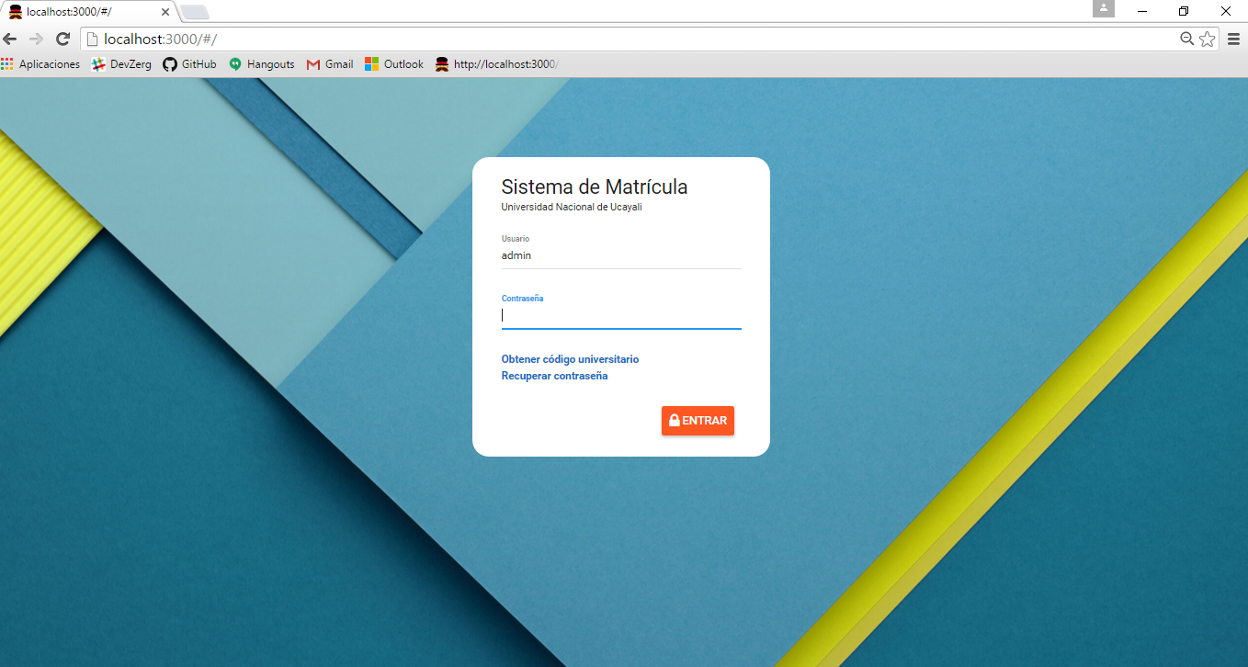

## PRIVILEGIOS Y OPCIONES DE MENU

Los usuarios cuentan con distintos privilegios definido por el grupo de usuario al que pertenezcan, las opciones de menú se muestran en la parte lateral izquierda de la aplicación:

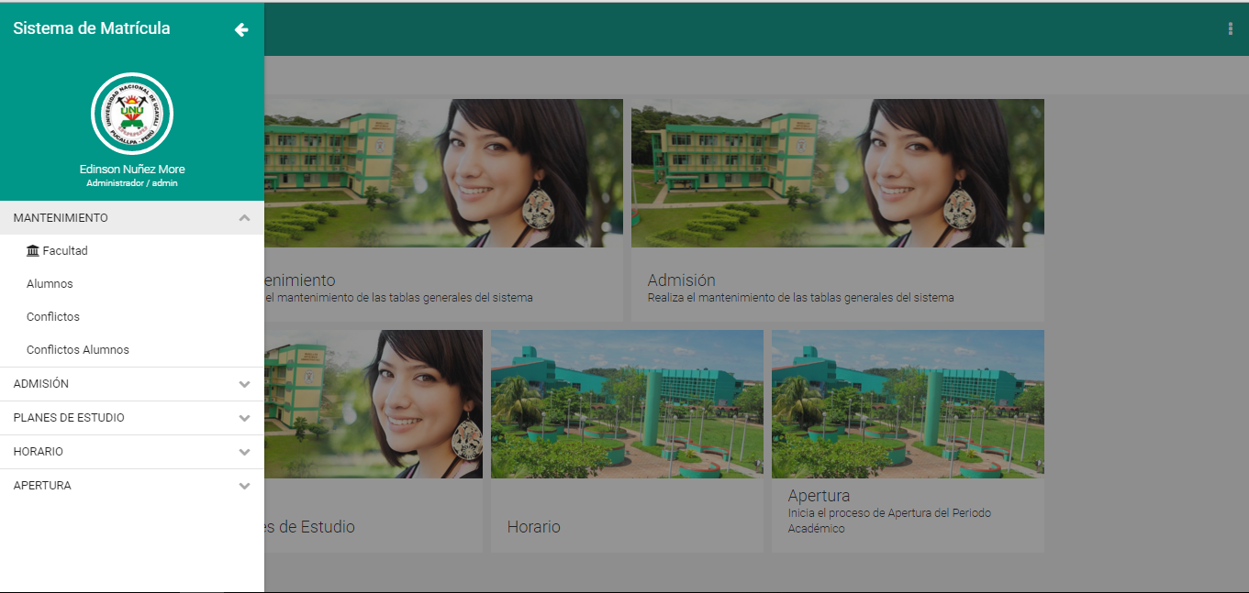

# **DESCRIPCIÓN DE OPCIONES DEL SISTEMA**

## Facultad

El modulo **facultad** nos permite administrar las facultades con las que cuenta la universidad, el acceso al módulo de facultad nos permite visualizar en formato paginado las facultades registradas en el sistema, las siguientes imágenes muestran las distintas opciones del sistema:

### Lista de Facultades

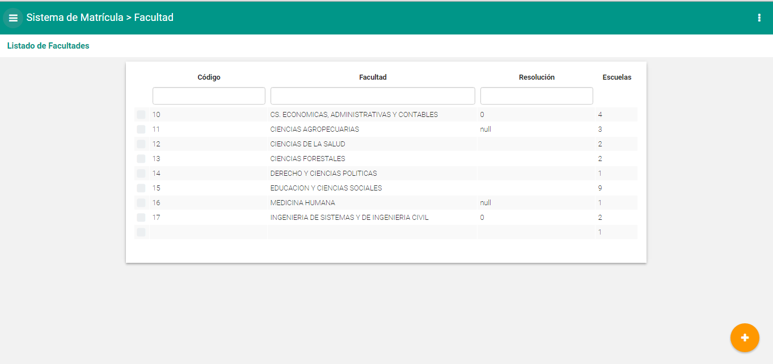

### Lista de Opciones

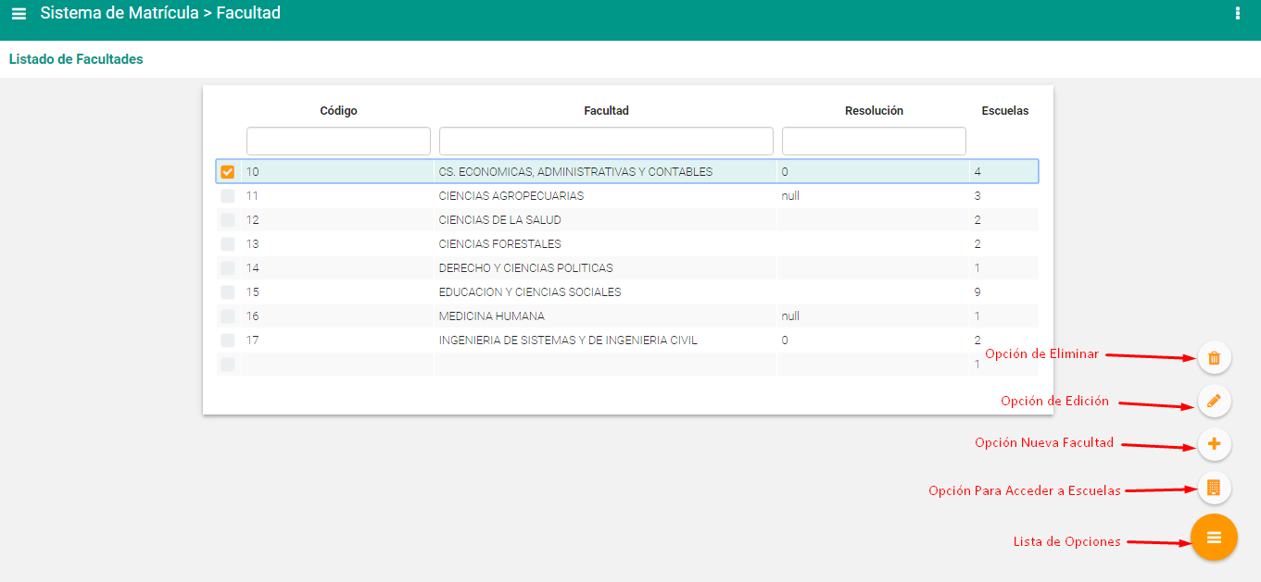

### Formulario para Agregar Facultad

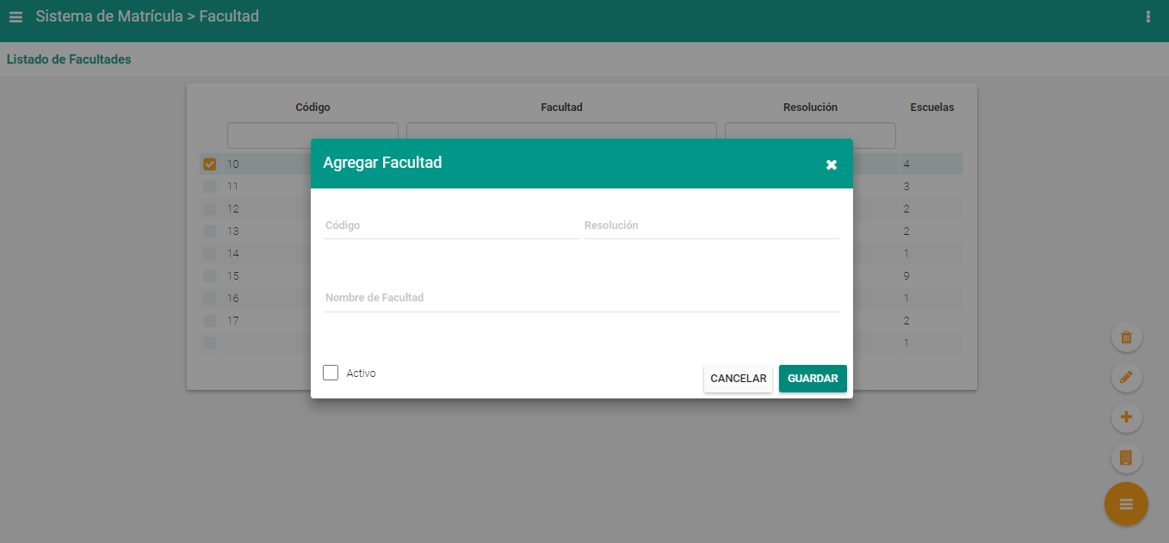

### Formulario Para Editar Facultad

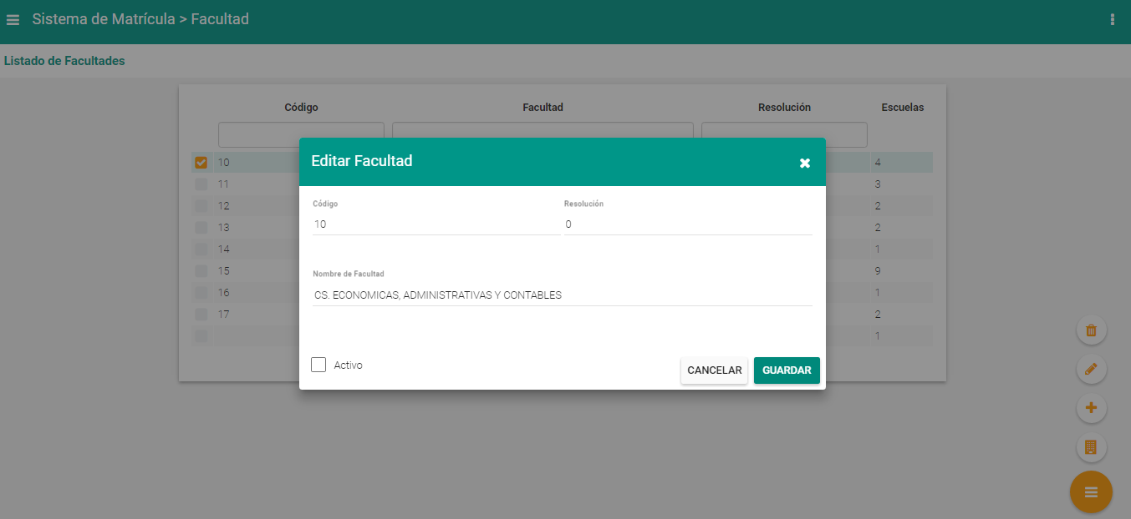

### Formulario Para Eliminar Facultad

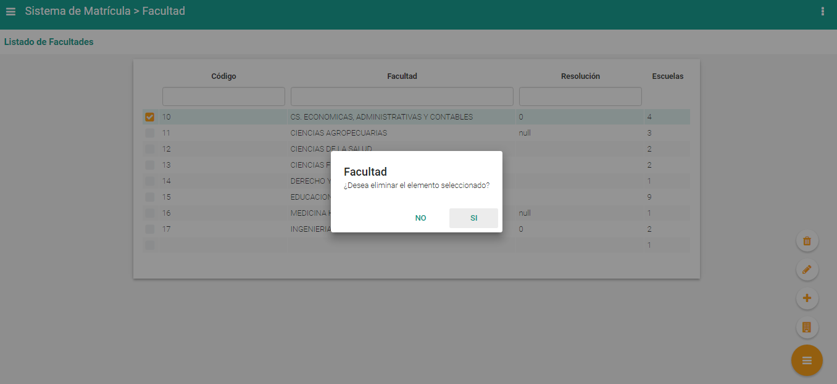

## Escuela

El Modulo **Escuela** nos permite administrar las escuelas que pertenecen a una facultad específica, el acceso al módulo es a partir de la selección de una facultad, se accede a las escuelas que pertenecen a dicha facultad como se muestra en la siguiente Imagen además de las distintas opciones con las que cuenta el módulo:

### Lista de Escuelas

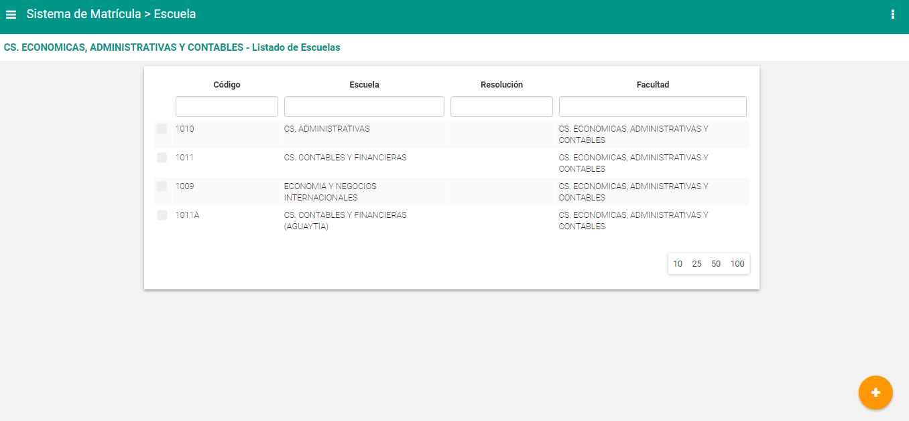

**Lista de Opciones**

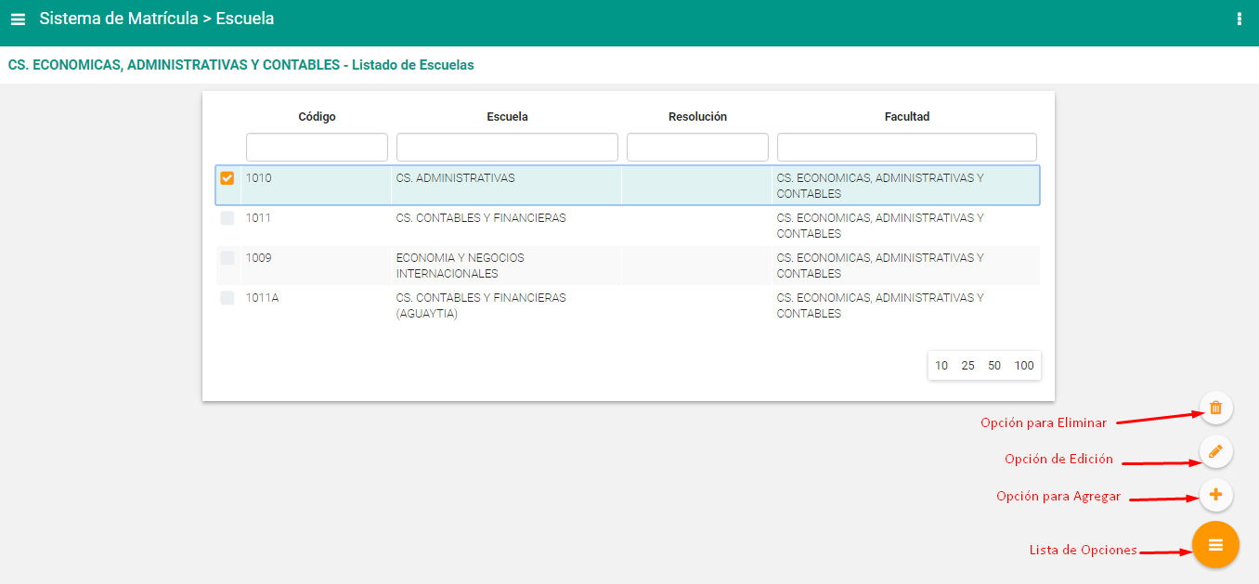

**Formulario Para Agregar Escuela**

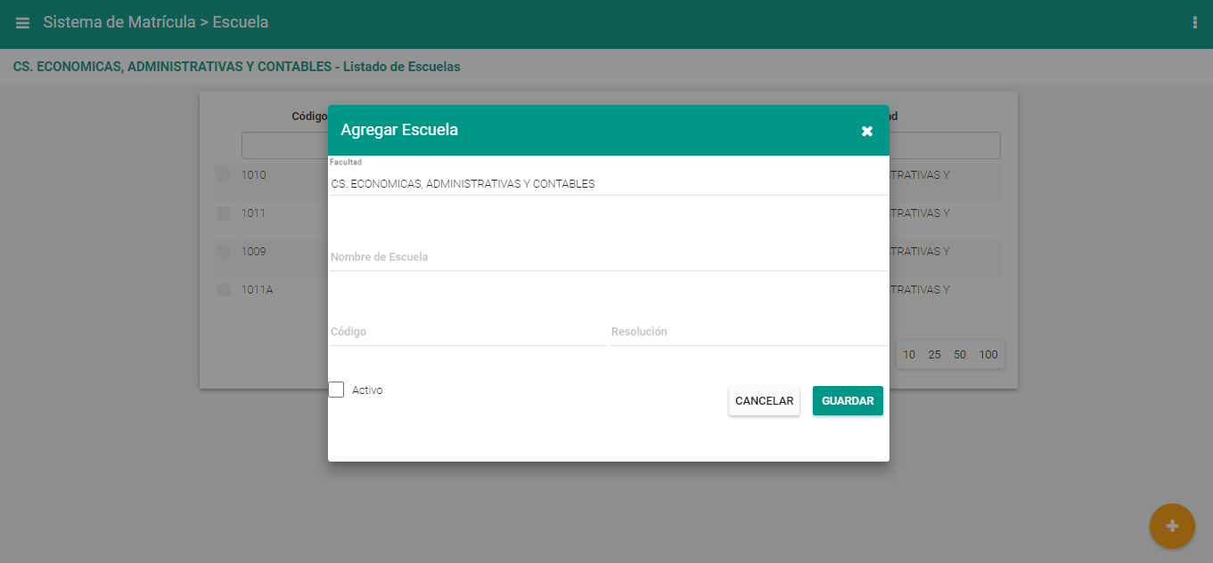

**Formulario Para Editar Escuela**

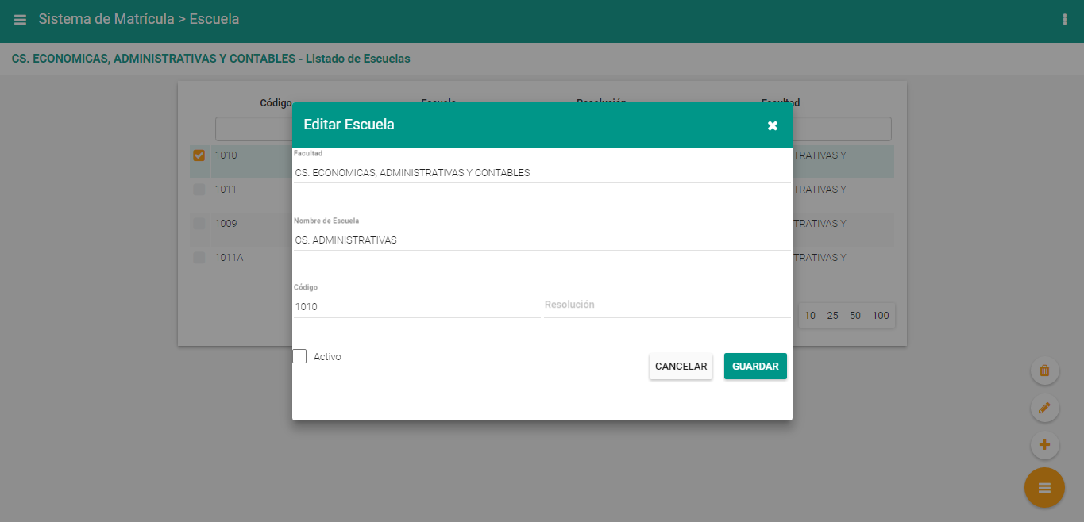

**Formulario Para Eliminar Escuela**

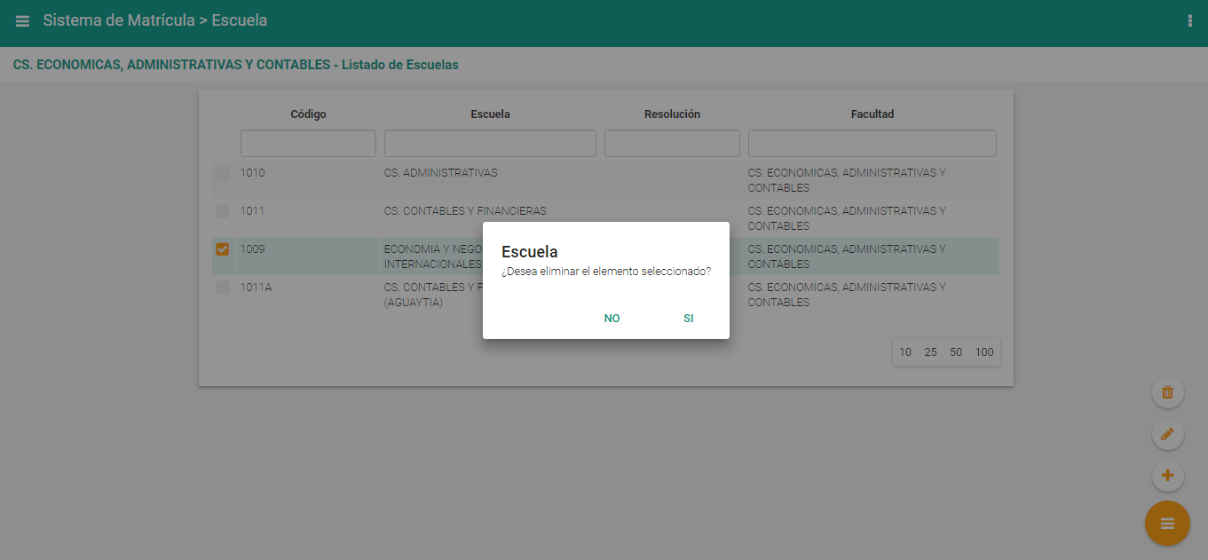

## ALUMNOS

El acceso al módulo de alumnos nos permite visualizar en formato paginado los alumnos registrados en el sistema, las siguientes imágenes muestran las distintas opciones del módulo:

## Lista De Alumnos

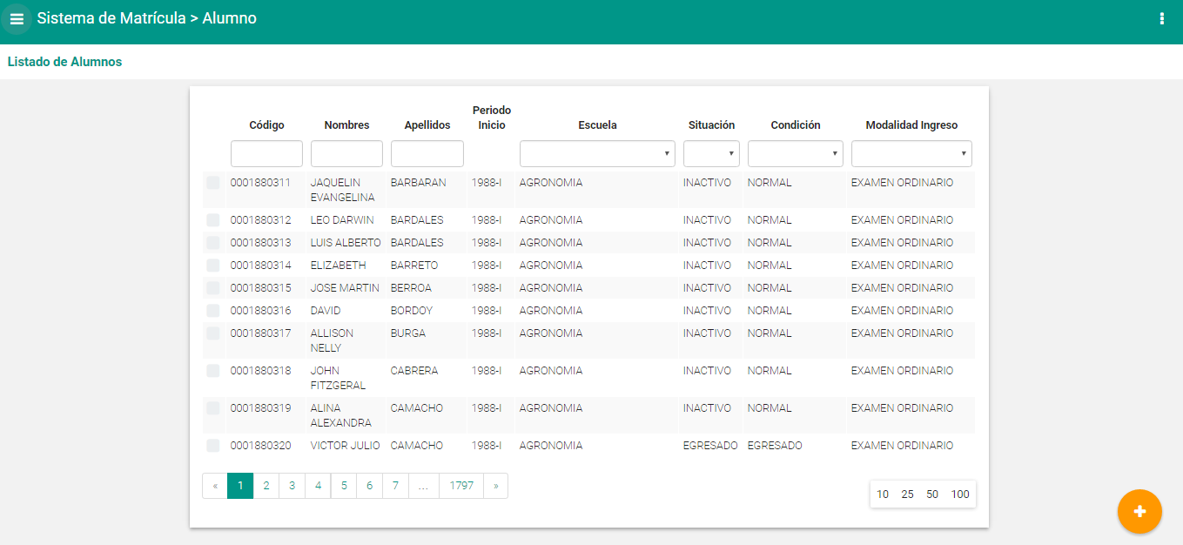

## Opciones del Modulo

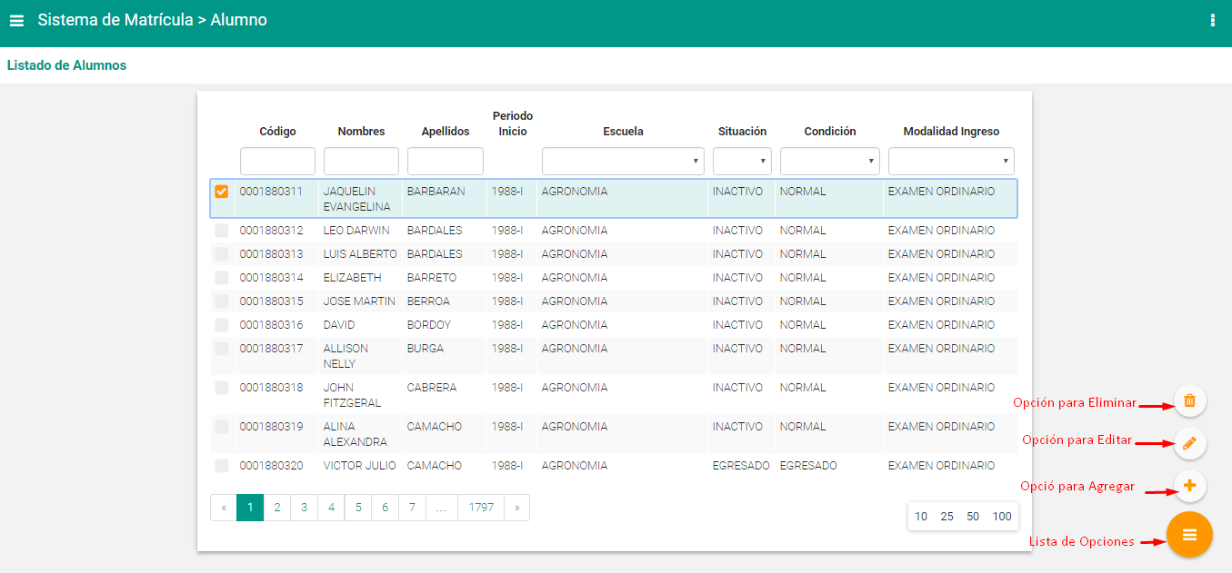

## Formulario Para Agregar Alumno

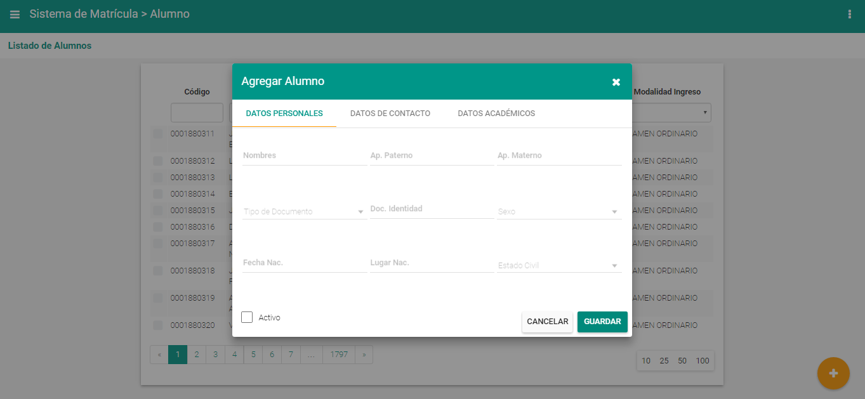

## Formulario Para Editar Alumno

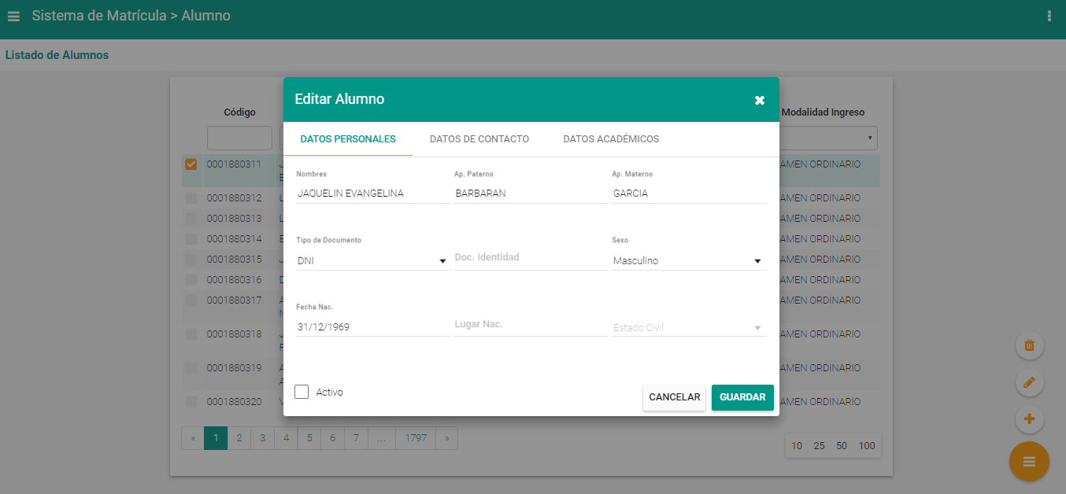

## Formulario Para Eliminar Alumno

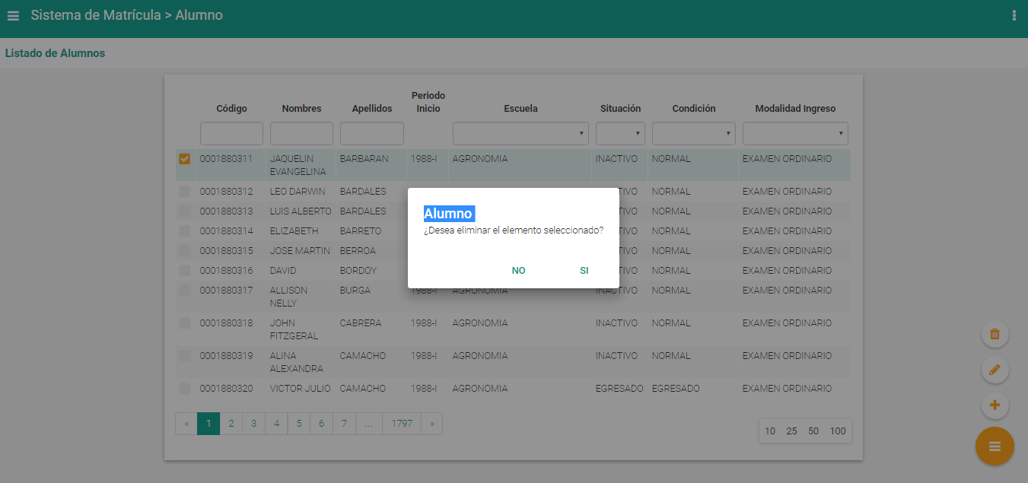

## CONFLICTOS

El acceso al módulo de conflictos nos permite visualizar en formato paginado los conflictos o aquellos compromisos pendientes que pueda tener los alumnos, las siguientes imágenes muestran las distintas opciones del módulo:

## Lista De Conflictos

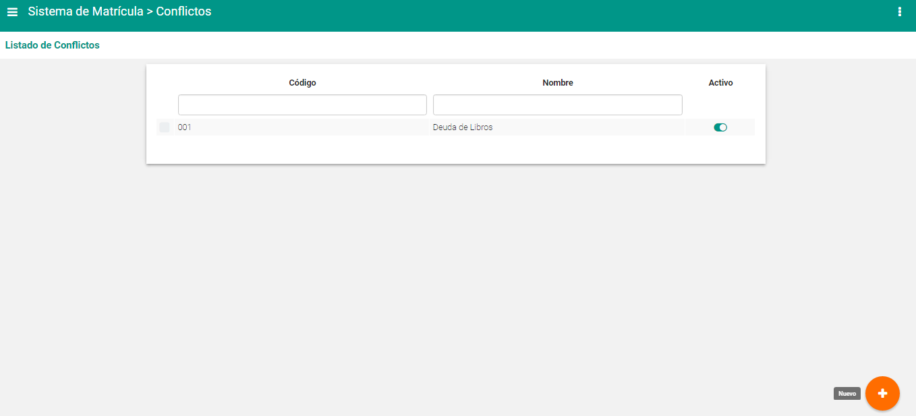

## Opciones del Modulo

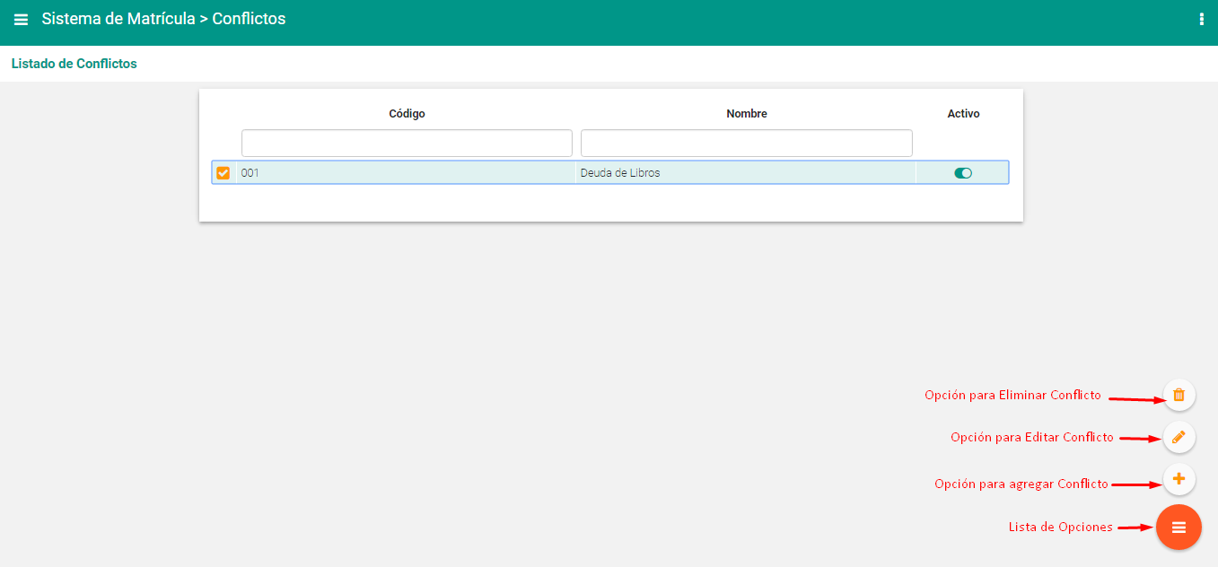

## Formulario Para Agregar Conflicto

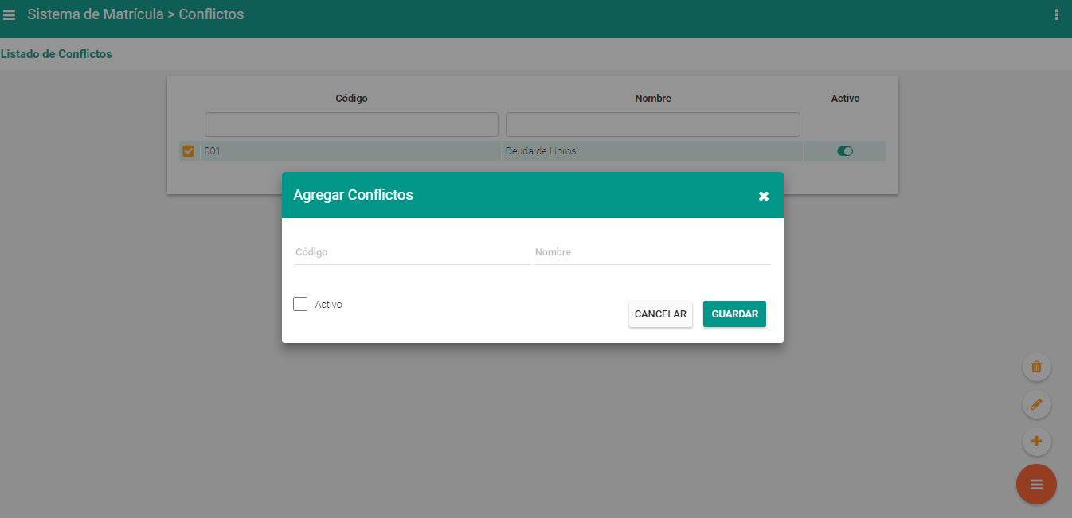

## Formulario Para Editar Conflicto

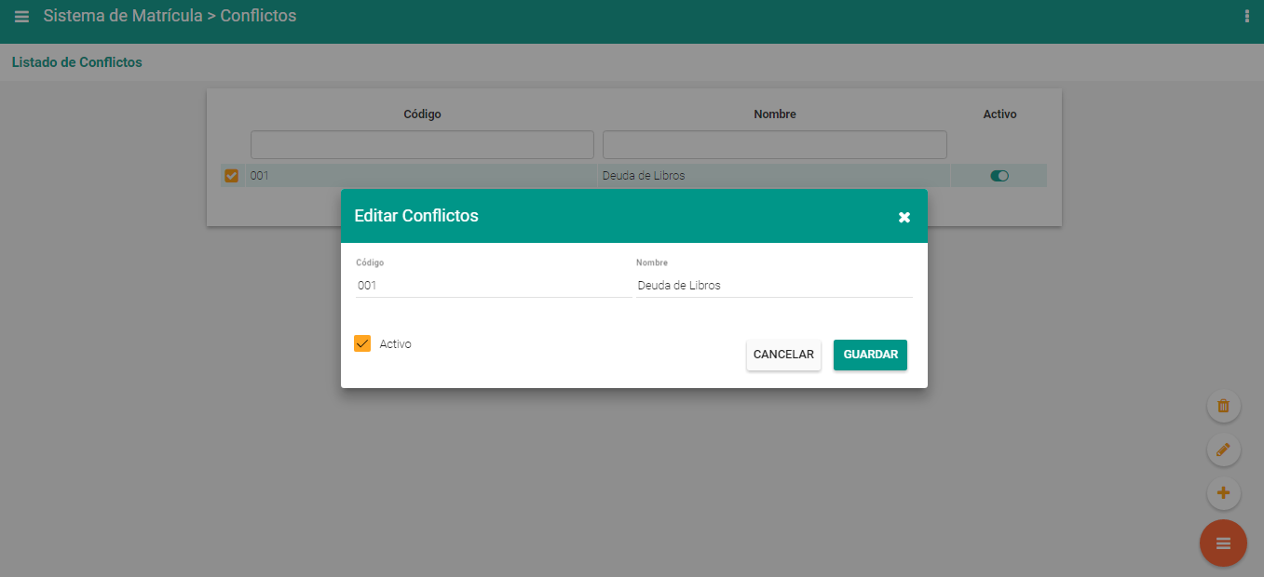

## Formulario Para Eliminar Conflicto

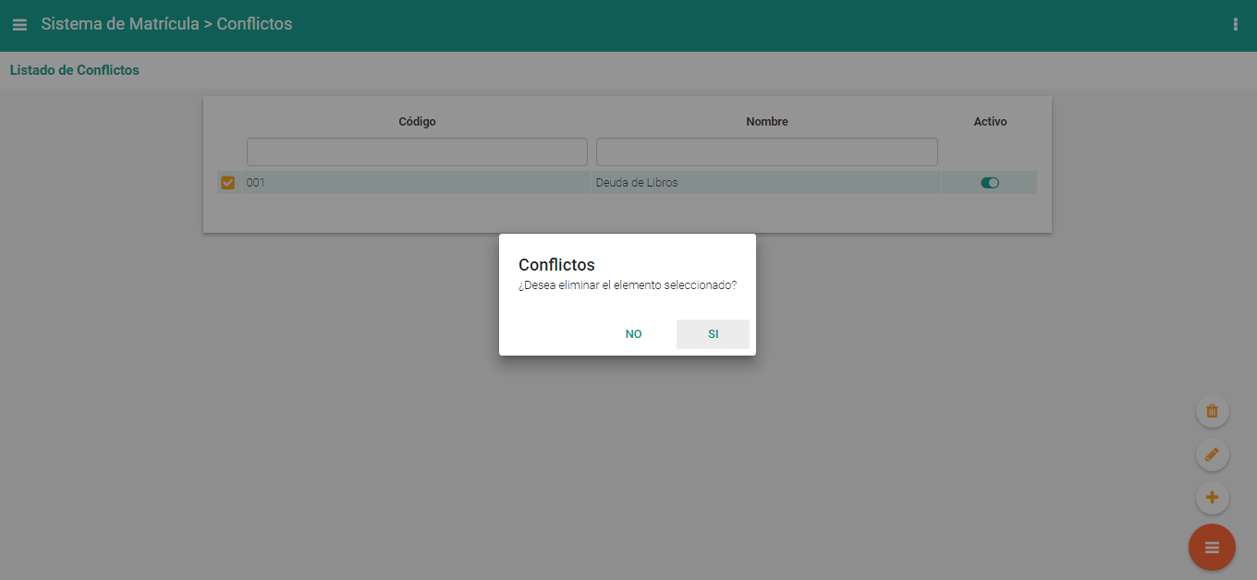

## CONFLICTOS ALUMNOS

El acceso al módulo de conflictos alumnos nos permite administrar los compromisos no monetarios que tenga pendiente el alumno con la universidad, en el módulo se puede visualizar en formato paginado los conflictos o aquellos compromisos pendientes que tenga el alumno con la universidad, las siguientes imágenes muestran las distintas opciones del módulo:

## Lista De Conflictos Por Alumno

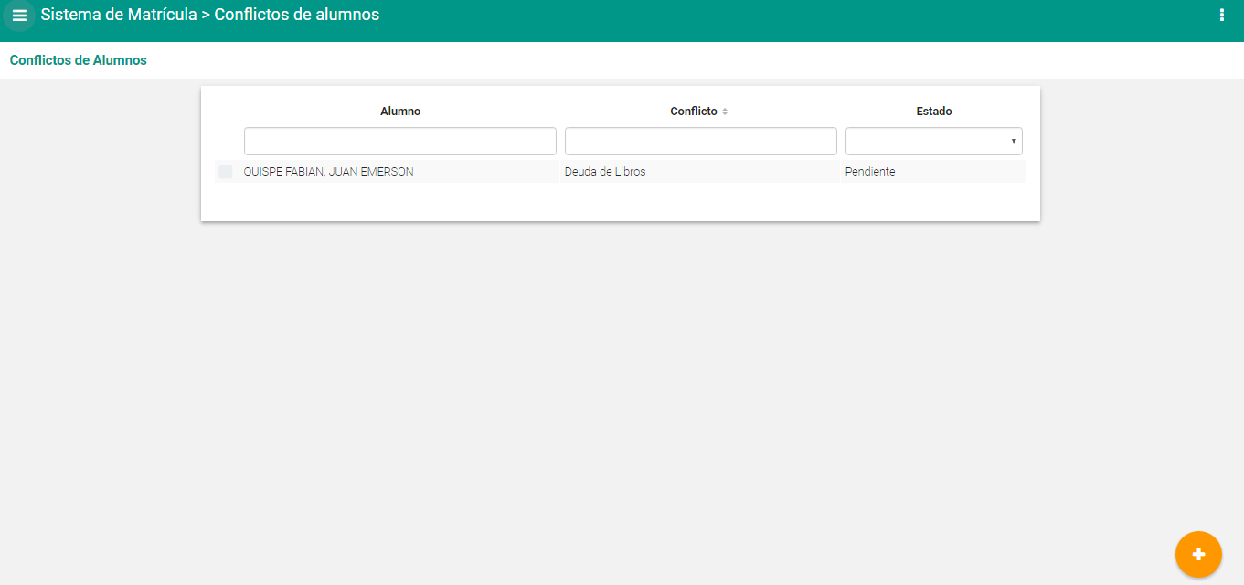

## Opciones del Modulo

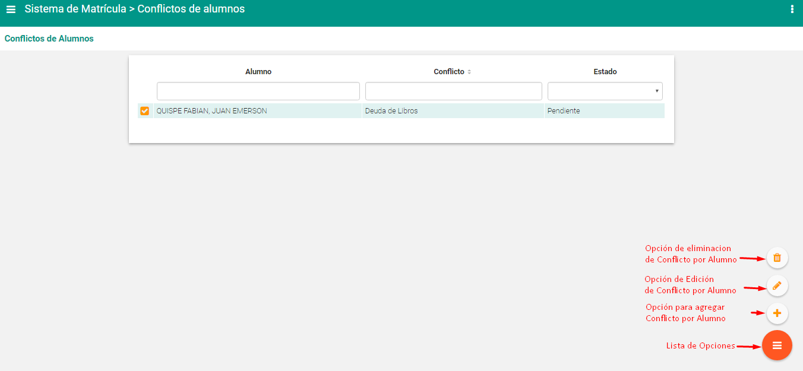

## Formulario Para Agregar Conflicto Por Alumno

La primera parte del formulario debe seleccionarse la facultad, escuela y periodo de ingreso del alumno a registrarse como se muestra en la imagen:

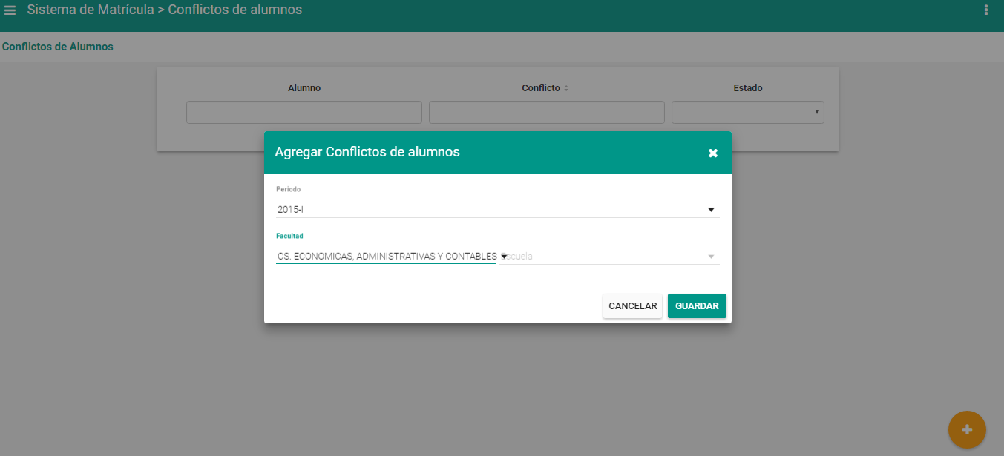

Al seleccionar los datos requeridos anteriormente se muestra el siguiente formulario para registrar el conflicto por alumno como se muestra en la siguiente imagen:

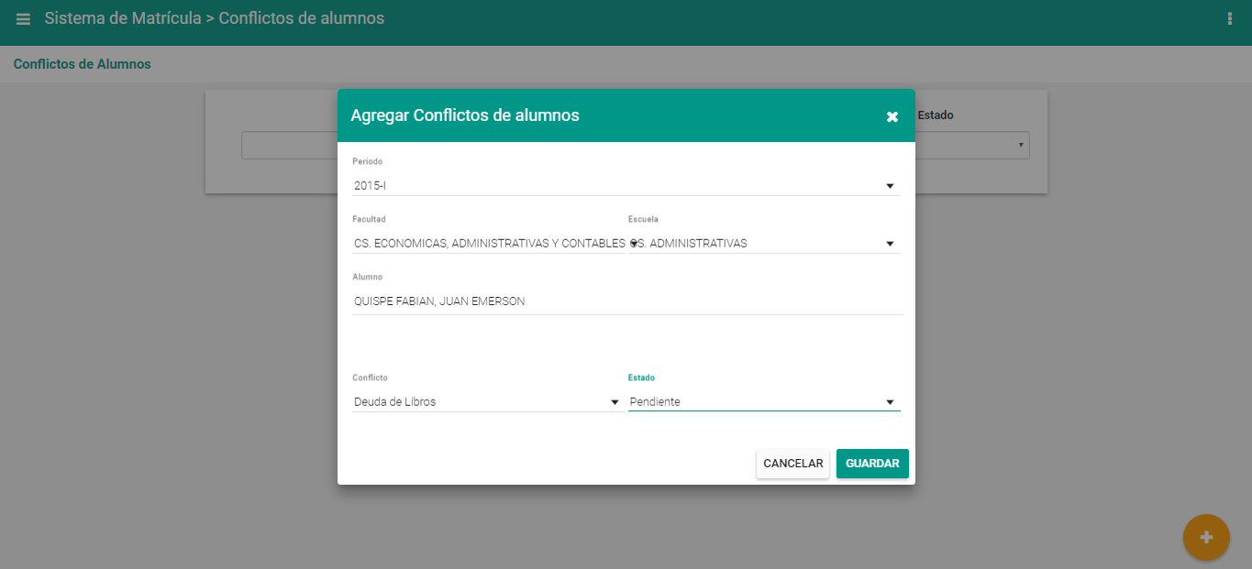

## Formulario Para Editar Conflicto Por Alumno

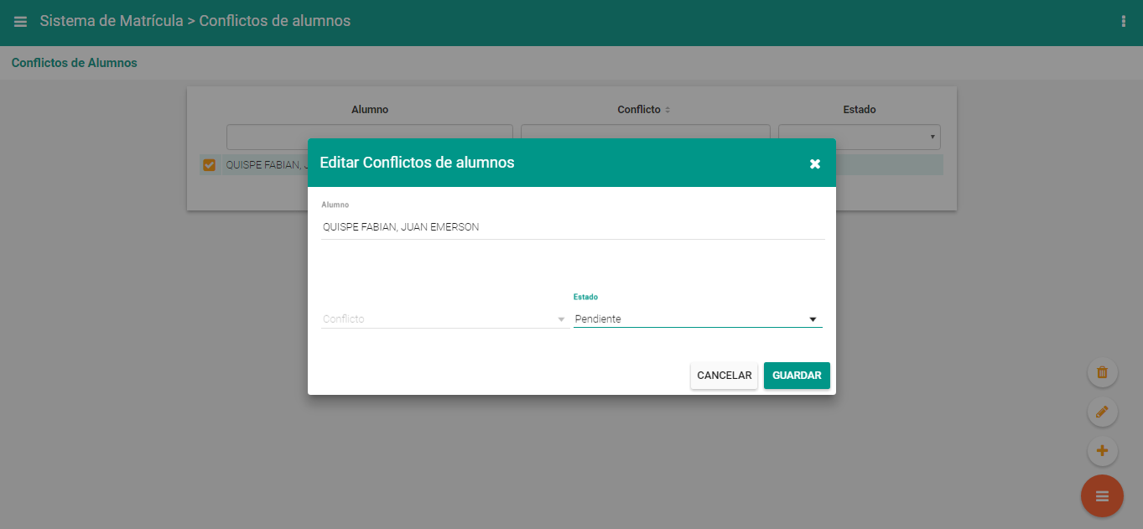

## Formulario Para Eliminar Conflicto Por Alumno

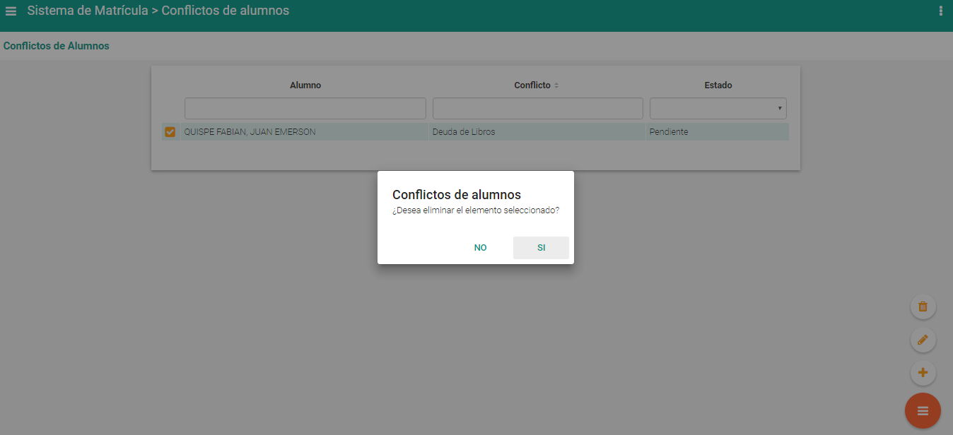

## INGRESANTES

El modulo **INGRESANTES** nos permite administrar las personas que deciden postular a una vacante de en las distintas escuelas de la universidad, el acceso al módulo de ingresante nos permite visualizar en formato paginado las personas registradas en el sistema como postulantes a la universidad, las siguientes imágenes muestran las distintas opciones del sistema:

## Lista De Ingresantes

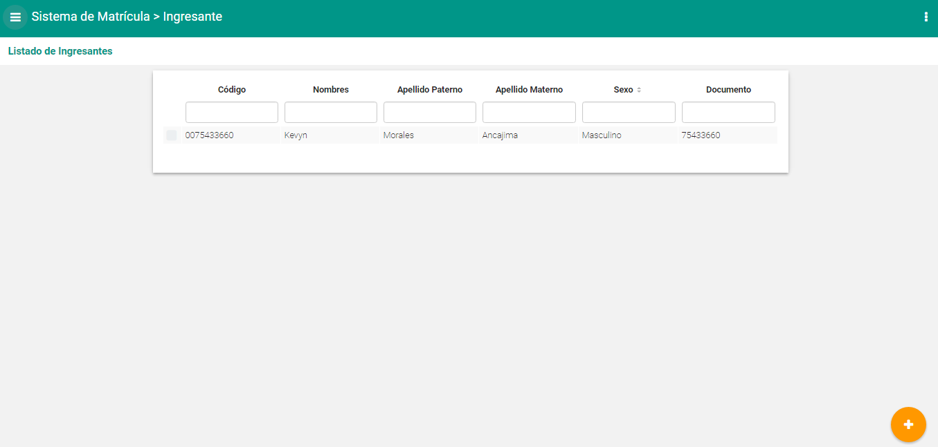

## Opciones del Modulo

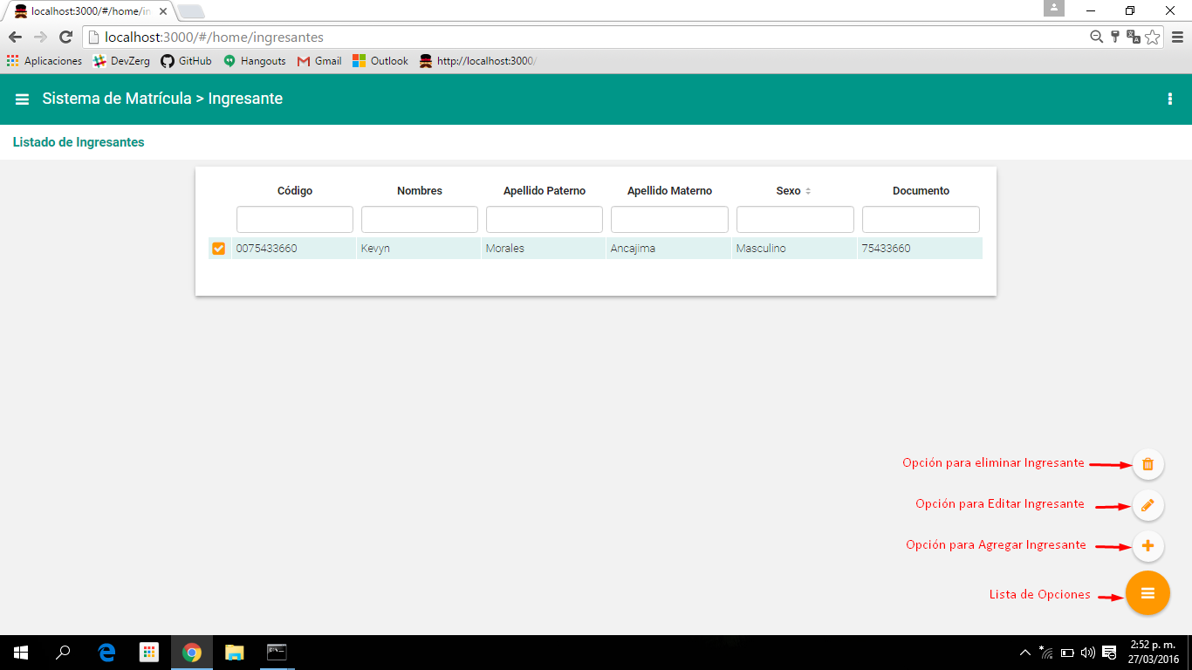

**Formulario Para Agregar Ingresante**

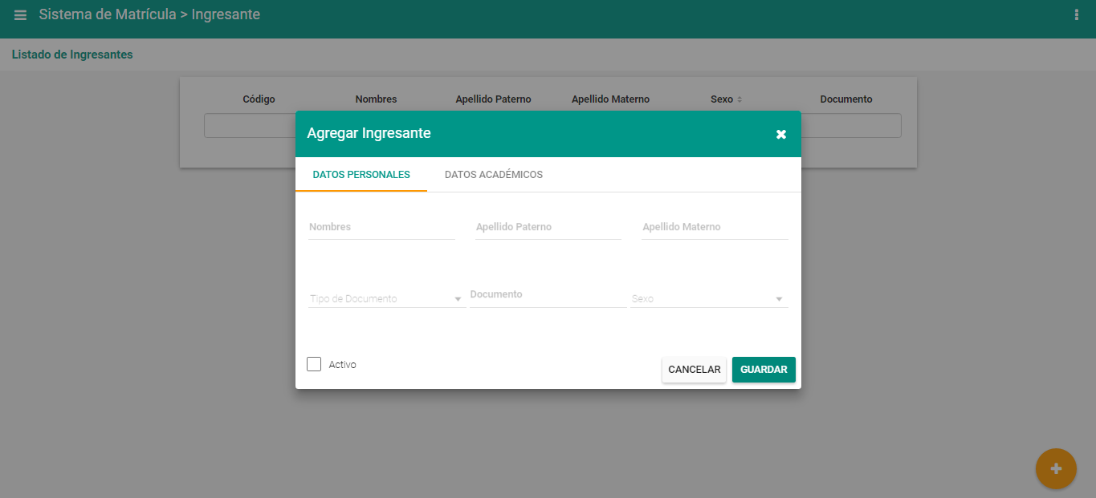

**Formulario Para Editar Ingresante**

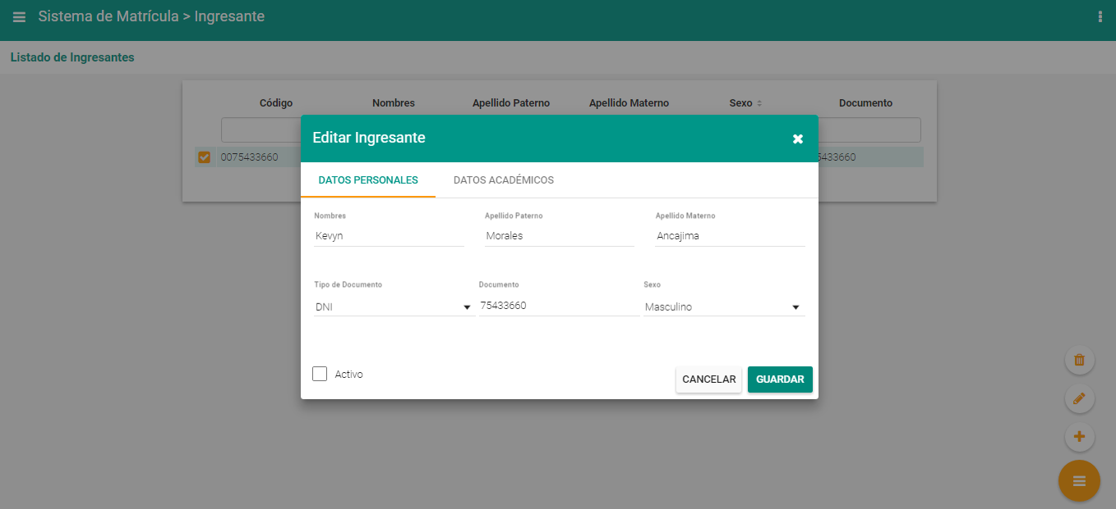

**Formulario Para Eliminar Ingresante**

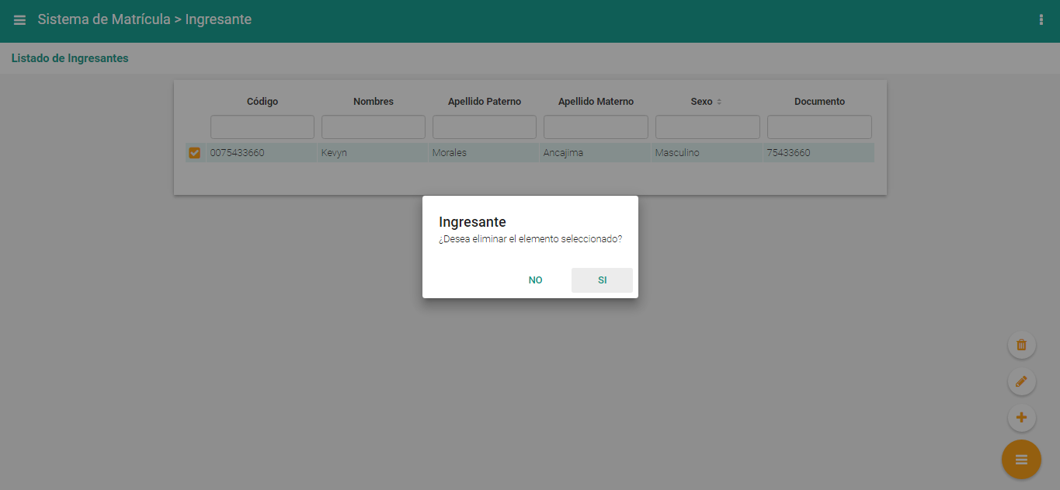

## APROBACIÓN INGRESANTES

El modulo **APROBACIÓN** **INGRESANTES** nos permite cambiar del estado de postulante a ingresante aquellas personas que obtuvieron una bacante en los distintos procesos de admisión que ofrece la universidad, el acceso al módulo de aprobación ingresante nos seleccionar los postulantes por facultad, escuela y periodo para proceder a generar la aprobación a los ingresantes, las siguientes imágenes muestran las distintas opciones del sistema:

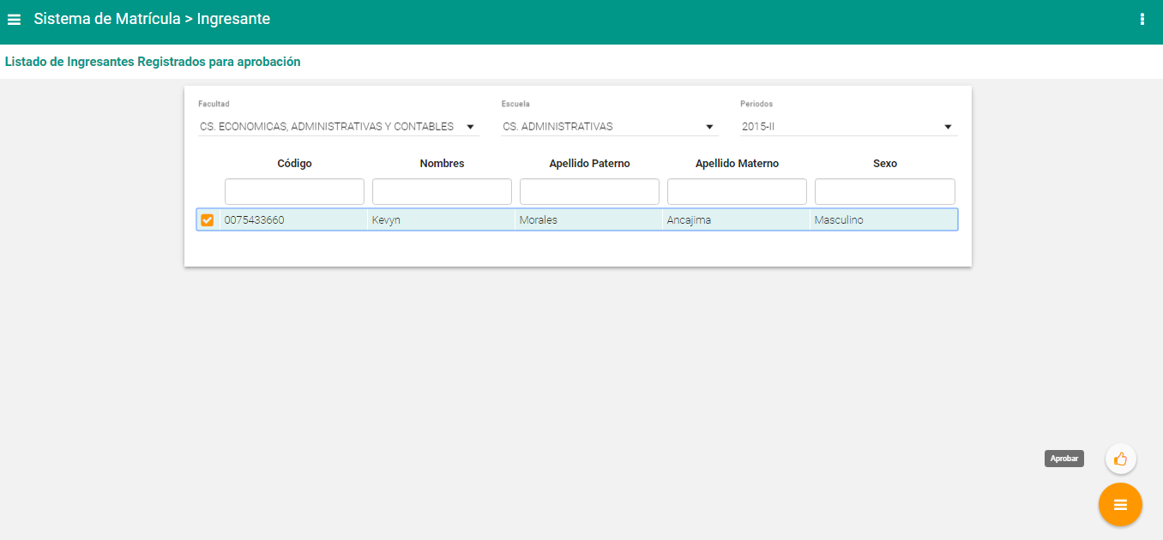

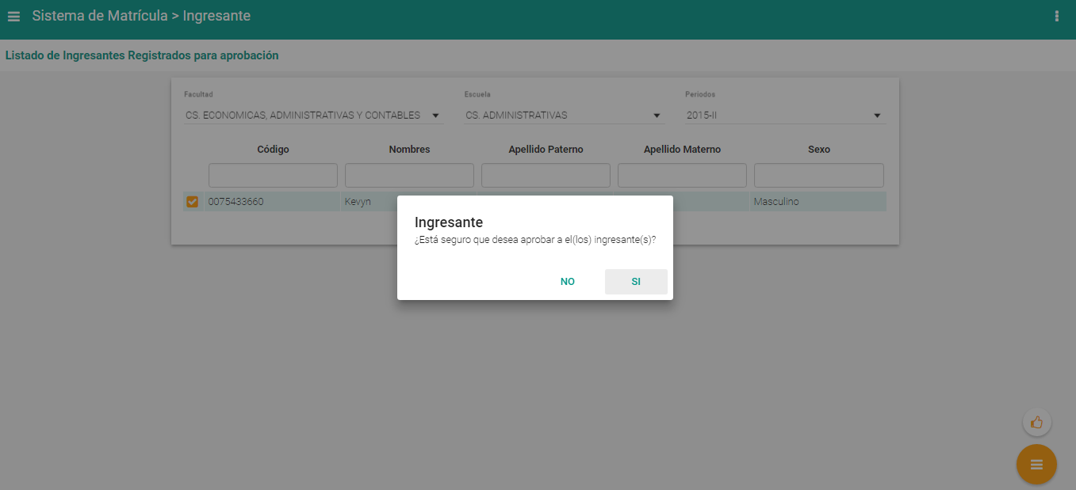

## CURSOS

El modulo **CURSOS** nos permite administrar los distintos cursos que se dictan en las diferentes escuelas de la universidad, el acceso al módulo de cursos nos permite visualizar en formato paginado los cursos registrados en el sistema, las siguientes imágenes muestran las distintas opciones del sistema:

### Lista De Cursos

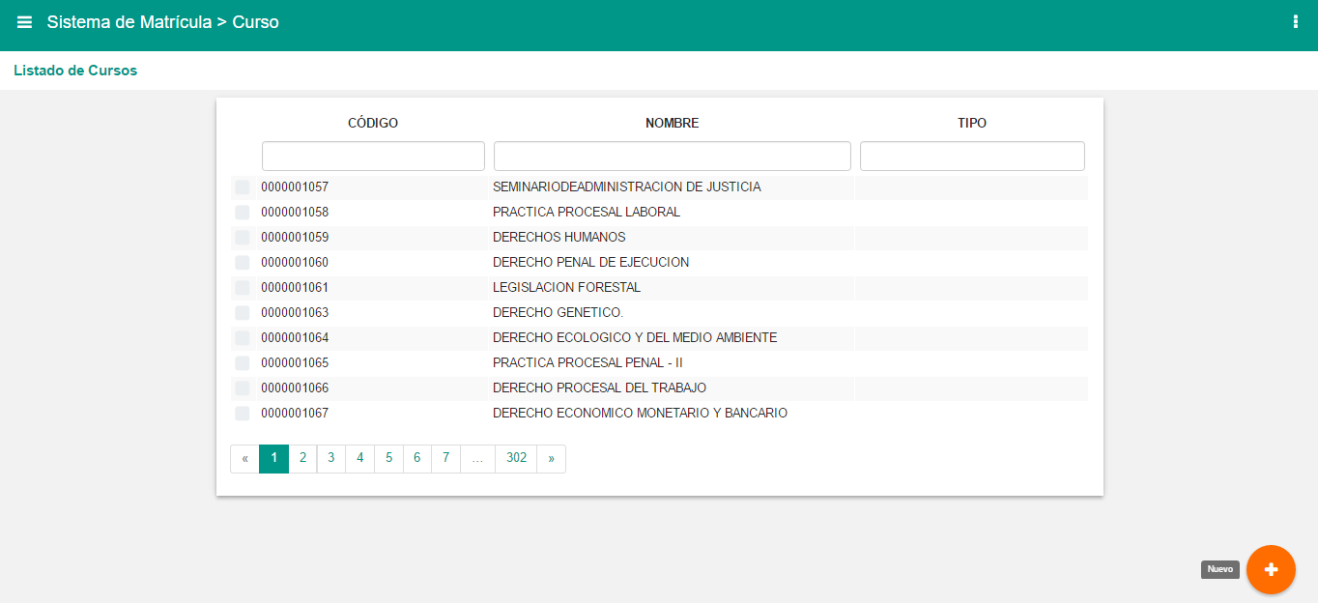

### Opciones del Módulo

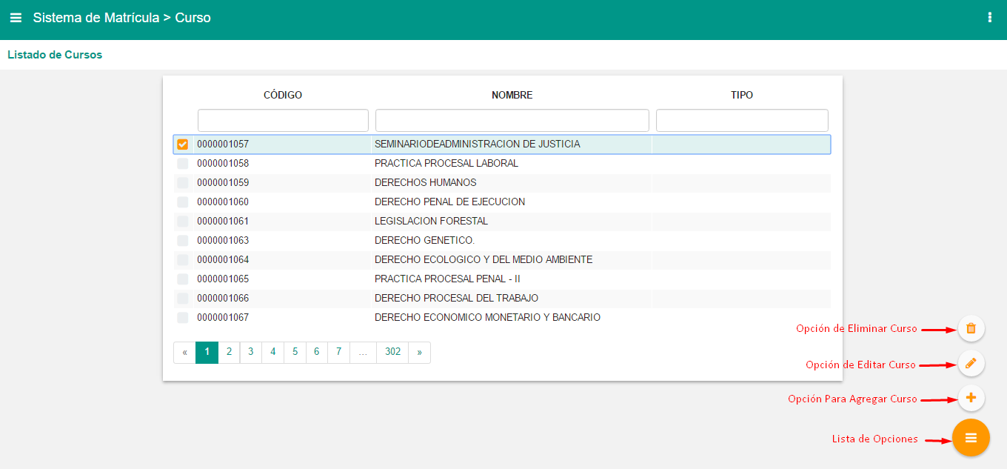

### Formulario Para Agregar Curso

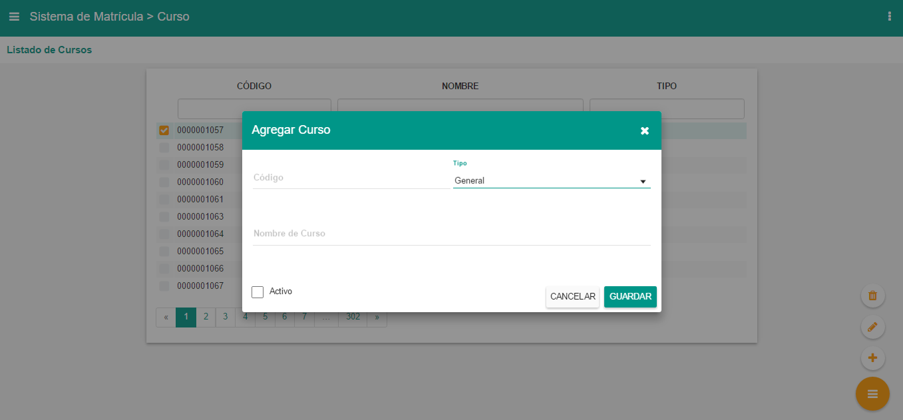

### Formulario Para Editar Curso

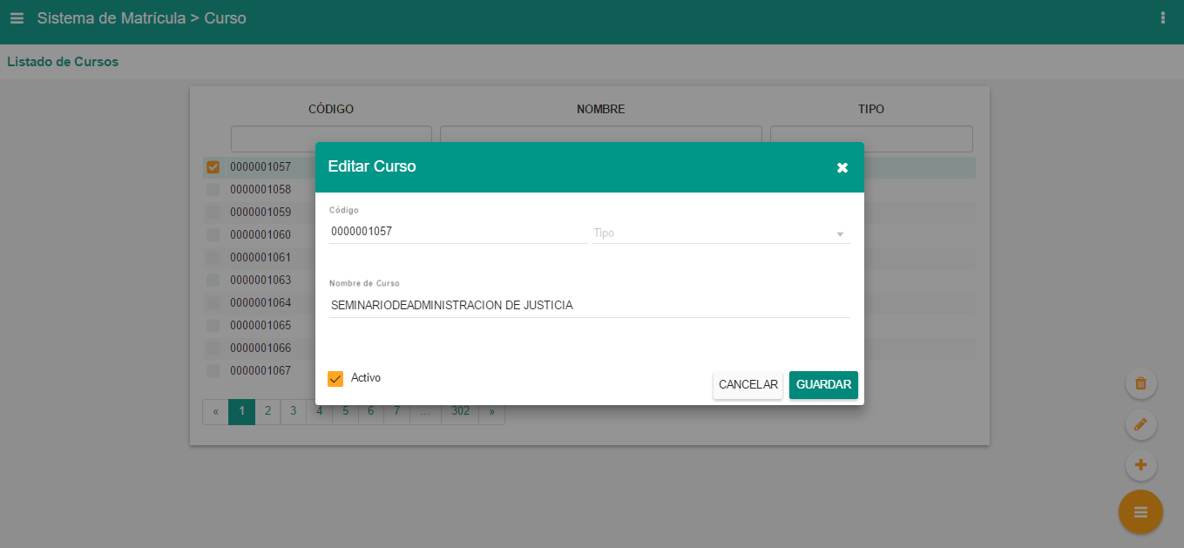

### Formulario Para Eliminar Curso

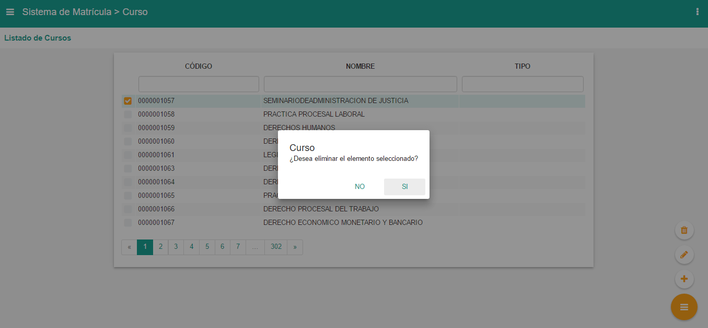

## PLAN DE ESTUDIOS

El modulo **PLAN DE ESTUDIOS** nos permite administrar los distintos plan de estudios en sus distintas fases que se aprueban y se proyectan en las escuelas de la universidad, el acceso al módulo de plan de estudios nos permite visualizar en formato paginado los planes de estudios registrados en el sistema, las siguientes imágenes muestran las distintas opciones del sistema:

### Lista de Planes de Estudio

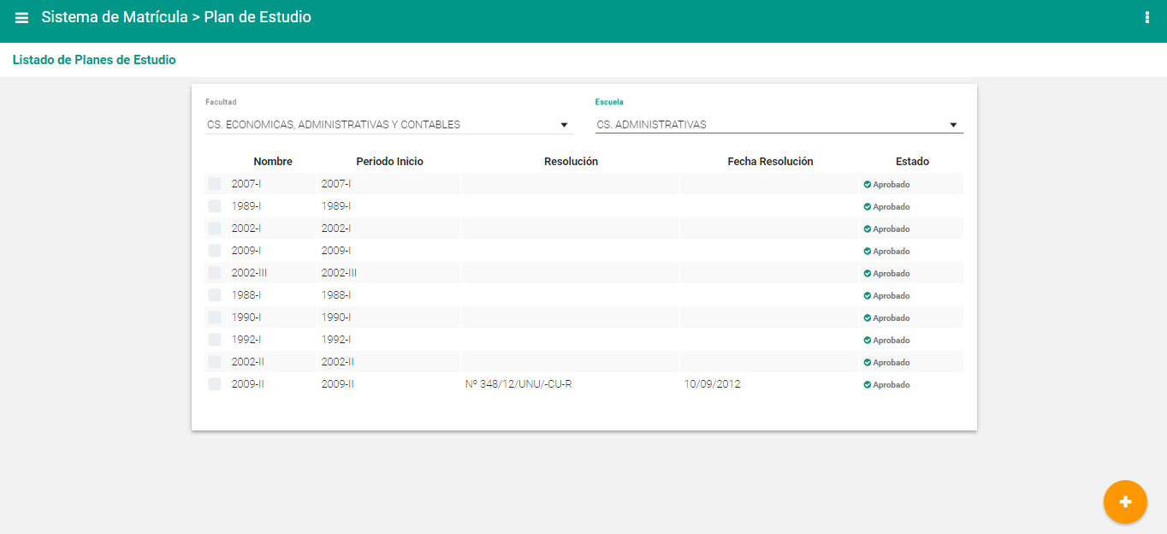

### Opciones del Módulo

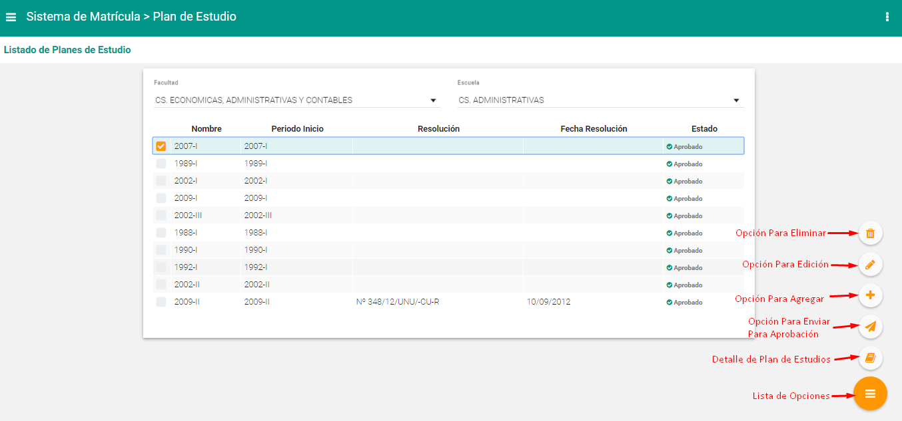

### Formulario Para Agregar Plan de Estudio

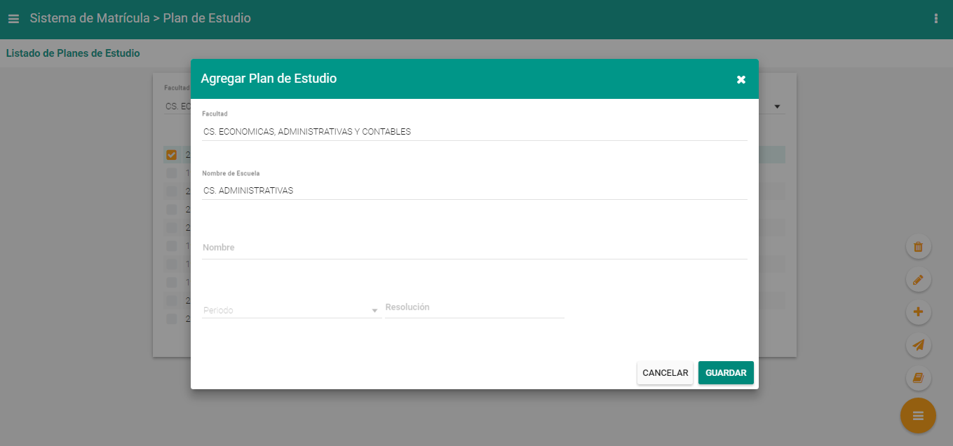

### Formulario Para Editar Plan de Estudio

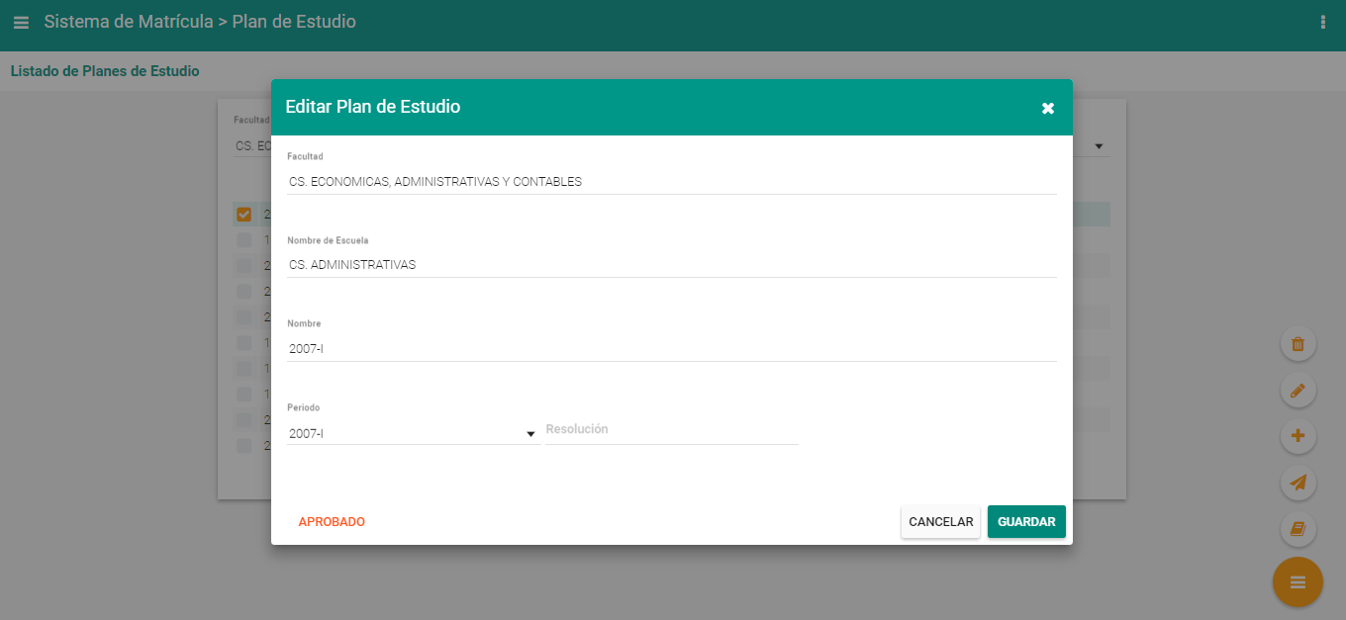

### Formulario Para Eliminar Plan de Estudio

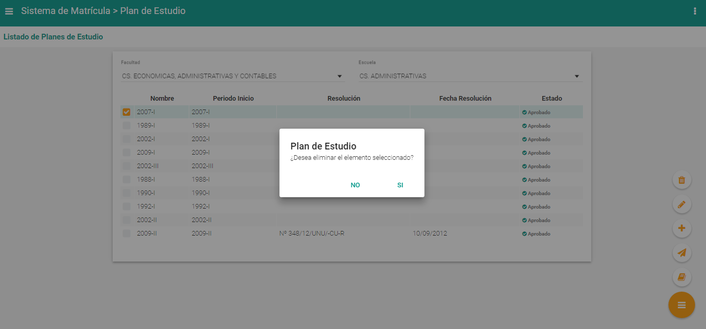

### Formulario Para Detalle de Plan de Estudio

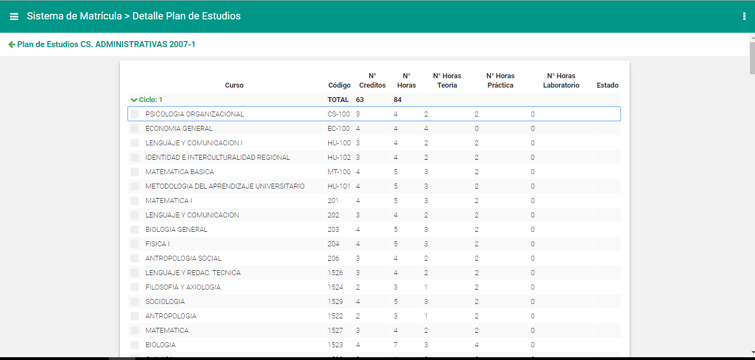

## EQUIVALENCIAS

El modulo **EQUIVALENCIAS** nos permite administrar los distintos cursos que pueden ser equivalentes entre ellos, el acceso al módulo de equivalencias nos permite seleccionar la facultad y la escuela en la que se requiere registrar equivalencias así como los planes de estudio respectivos las imágenes muestran las opciones de este módulo:

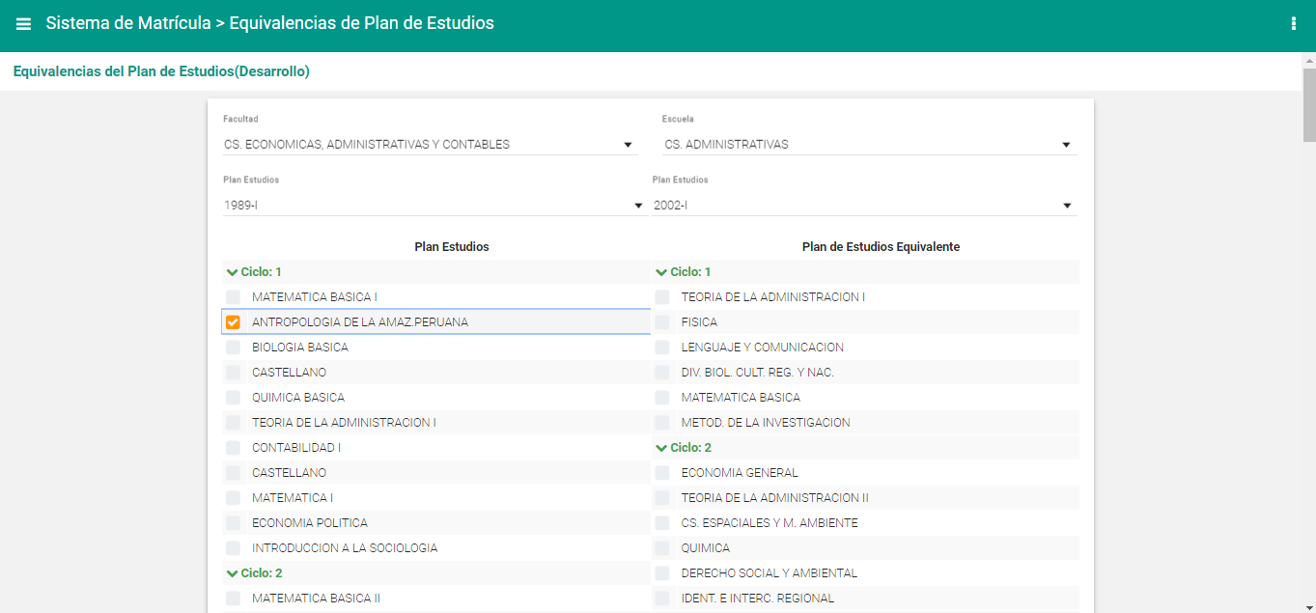

## APROBACIÓN DE PLAN DE ESTUDIOS

El modulo **APROBACIÓN DEL PLAN DE ESTUDIOS** nos permite administrar los distintas propuestas de planes de estudios los mismos que después de su respectiva evaluación pueden ser aprobados desde este módulo del sistema, las imágenes muestran las opciones de este módulo:

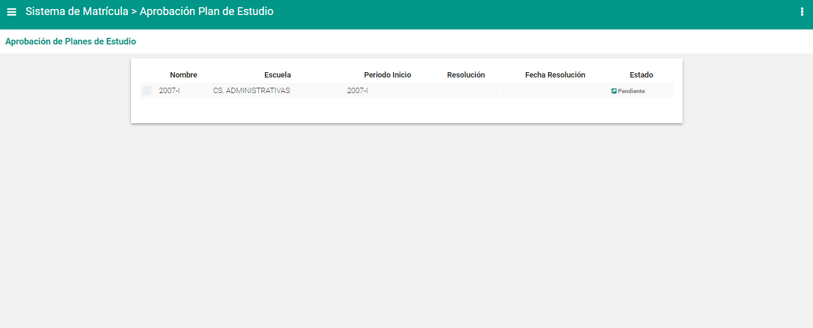

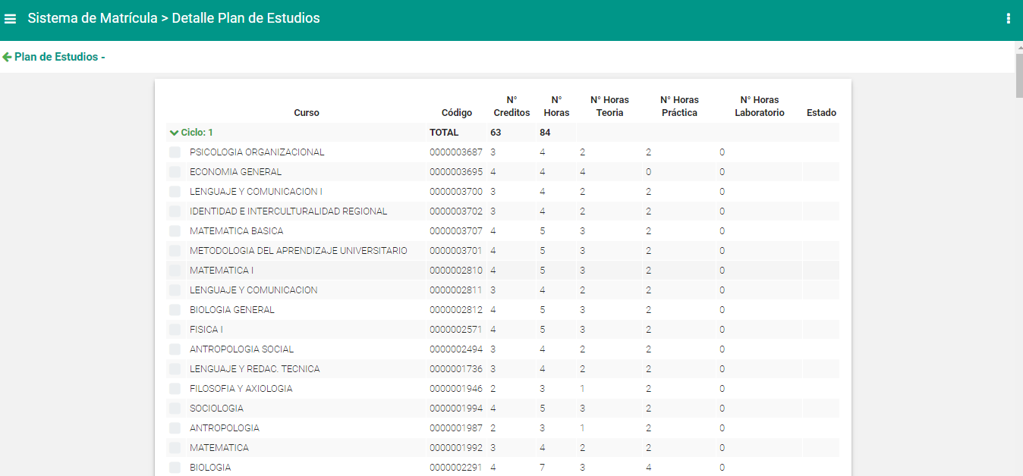

## APROBACIÓN CURSOS PERIODOS

El modulo **APROBACIÓN CURSOS PERIODOS** nos permite seleccionar todos los curos de un plan de estudios especifico que son aprobados para ser dictados en el periodo activo, en la parte superior el modulo te permite seleccionar el periodo, faculta, escuela y plan de estudio, selección que mostrara todos los cursos pertenecientes al plan de estudio para su respectiva selección de apertura; las imágenes muestran las opciones de este módulo:

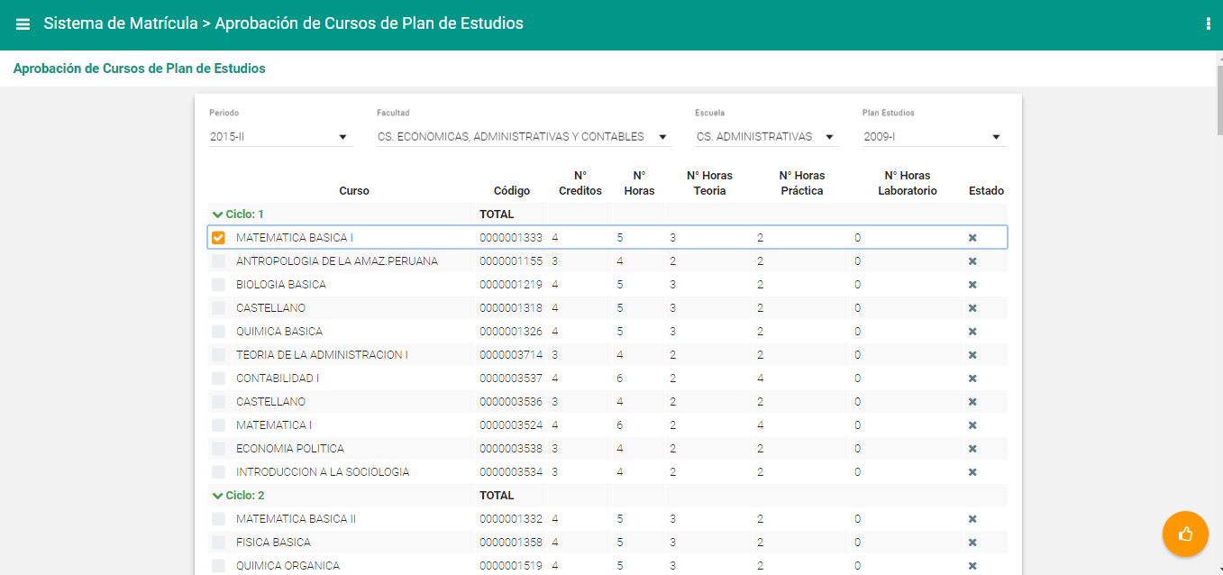

## PABELLONES

El modulo **PABELLONES** nos permite administrar los distintos pabellones con que cuenta la universidad, el acceso al módulo de pabellones nos permite visualizar en formato paginado los pabellones registrados en el sistema, las siguientes imágenes muestran las distintas opciones del sistema:

### Lista De Pabellones

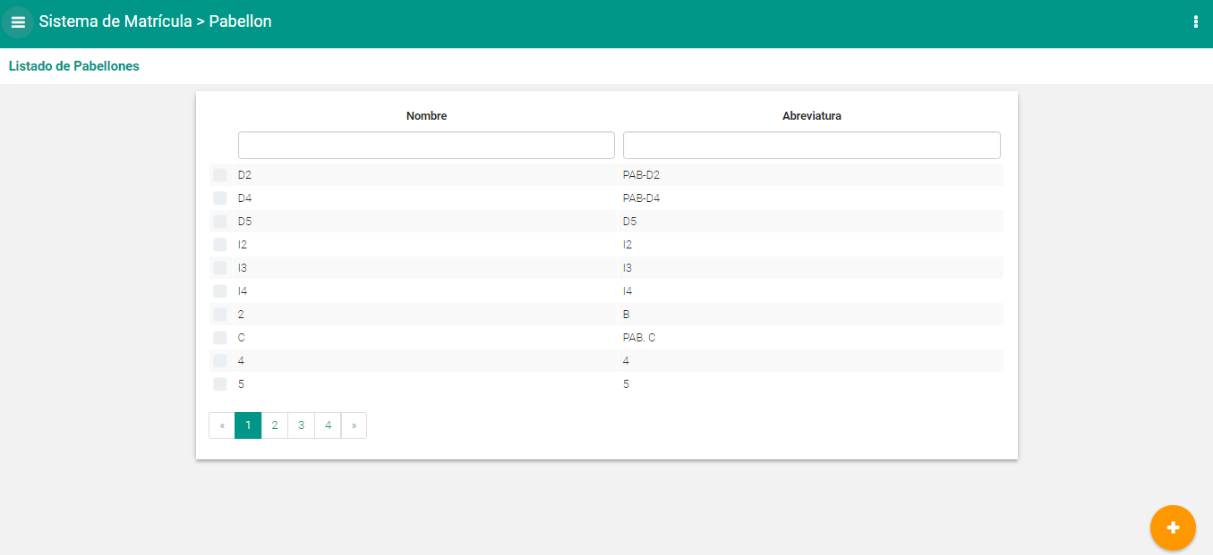

### Opciones del Módulo

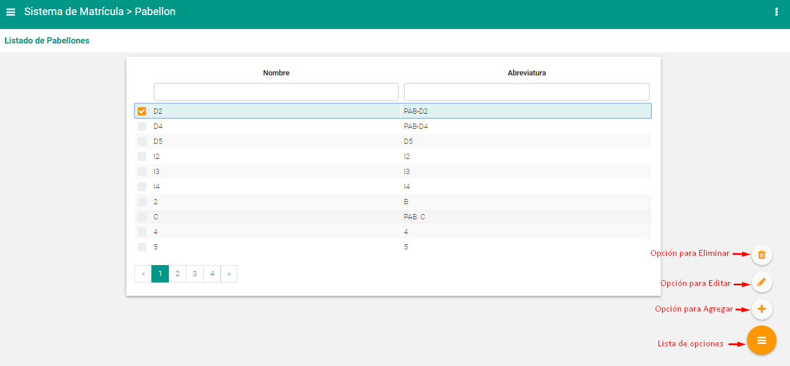

### Formulario Para Agregar Pabellón

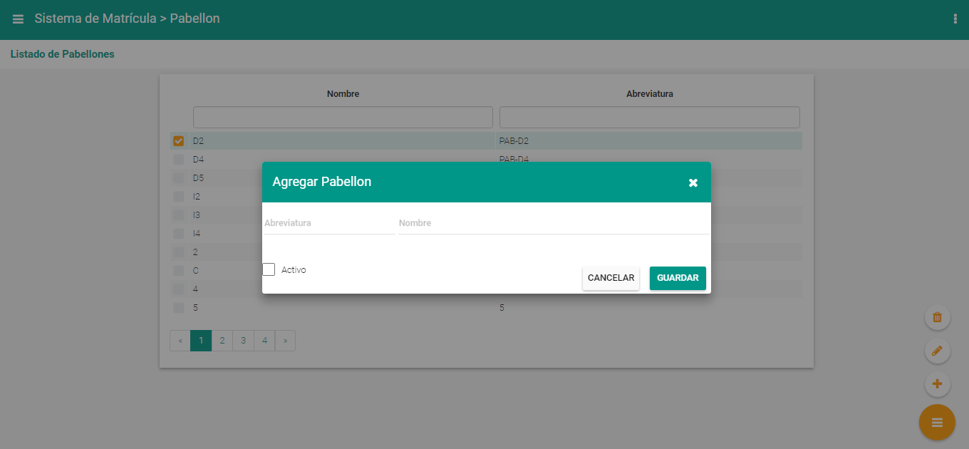

### Formulario Para Editar Pabellón

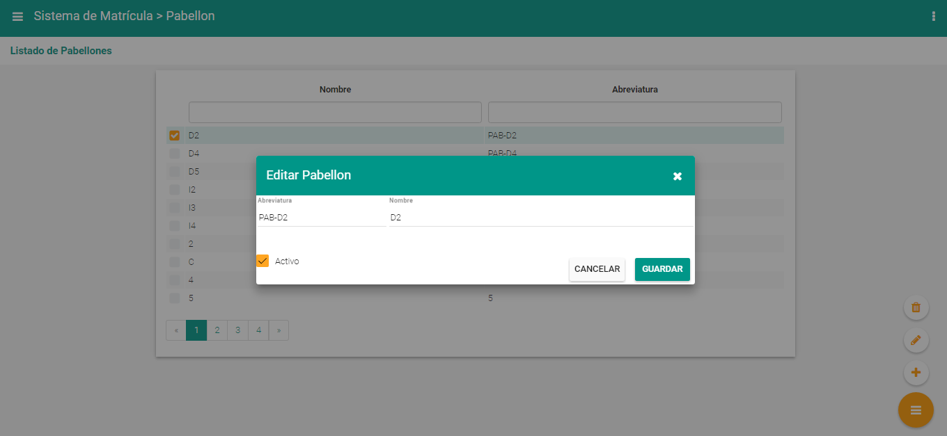

### Formulario Para Eliminar Pabellón

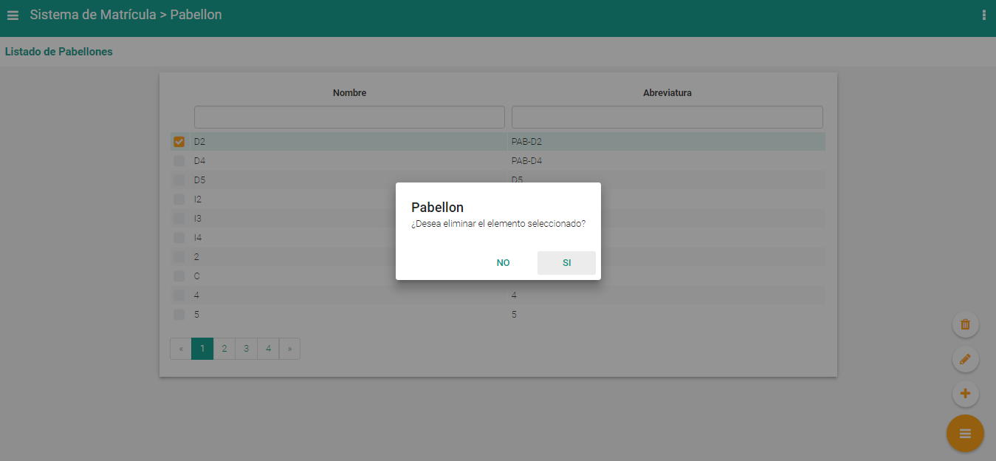

## AULAS

El modulo **AULAS** nos permite administrar las distintas aulas con que cuenta la universidad, el acceso al módulo de aulas nos permite visualizar en formato paginado las aulas registradas en el sistema, las siguientes imágenes muestran las distintas opciones del sistema:

### Lista De Aulas

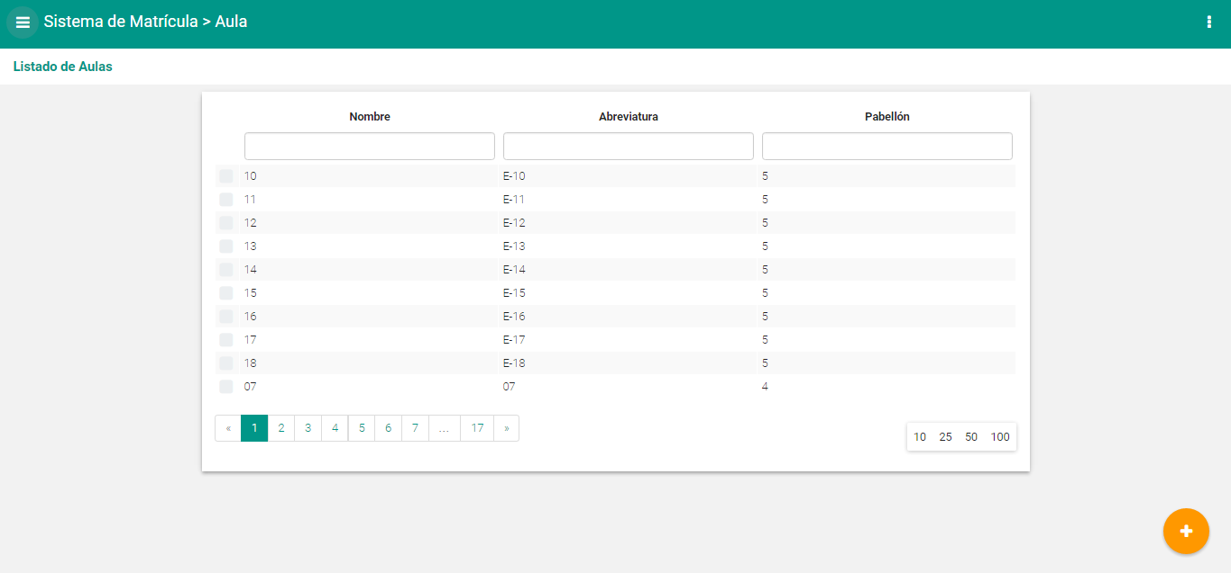

### Opciones del Módulo

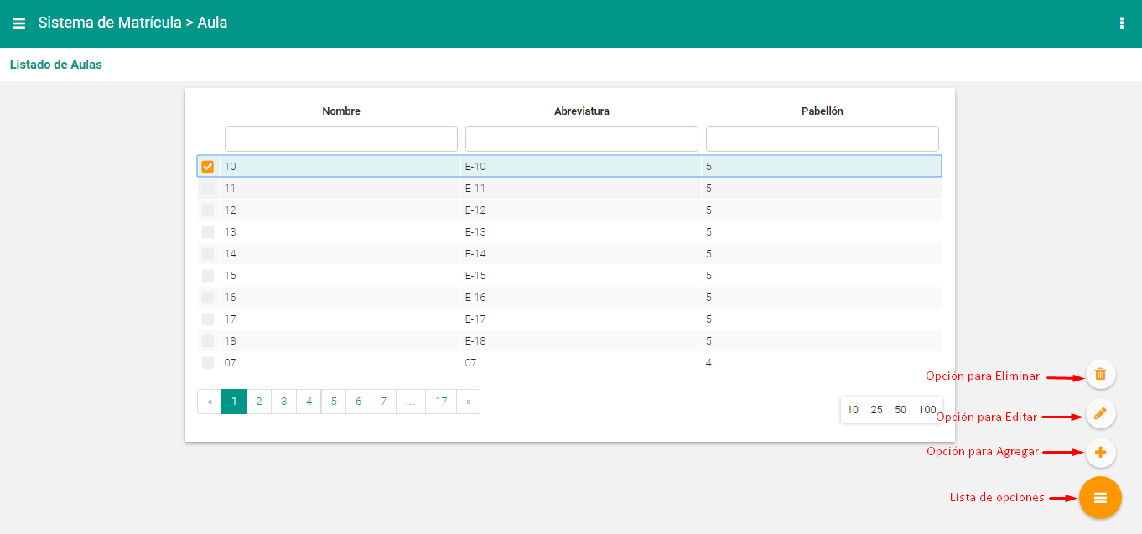

### Formulario Para Agregar Aula

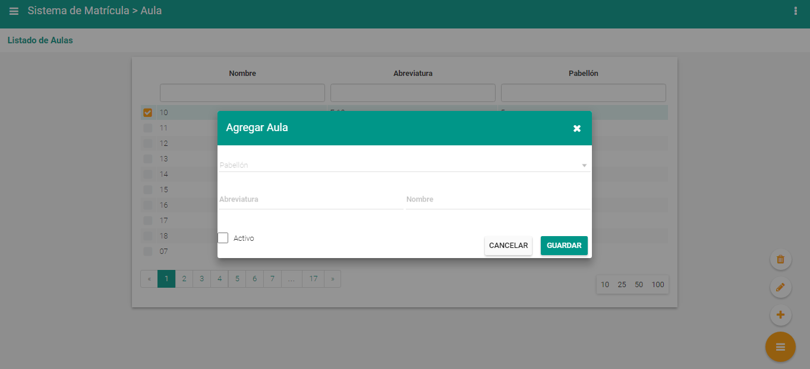

### Formulario Para Editar Aula

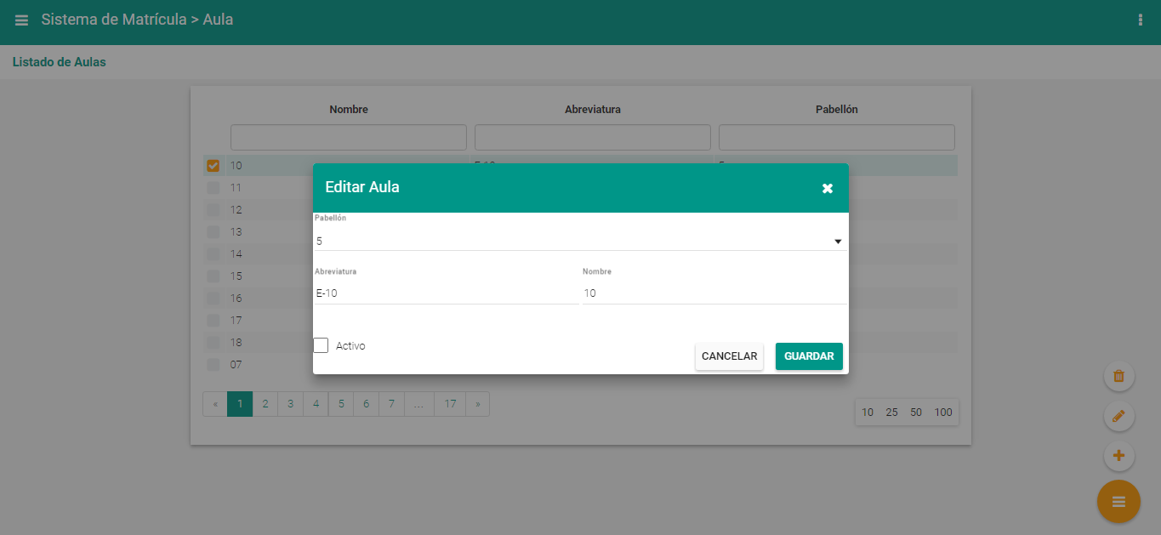

### Formulario Para Eliminar Aula

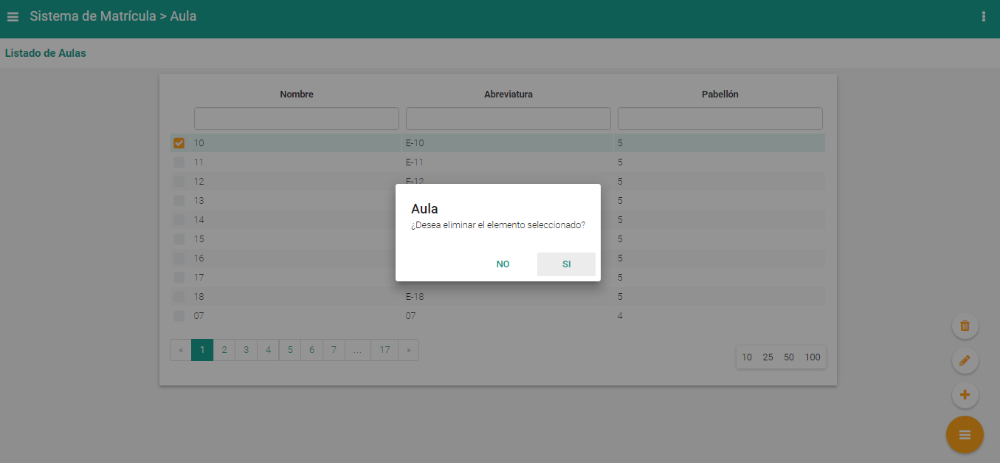

## SECCIONES

El modulo **SECCIONES** nos permite administrar las distintas secciones aperturadas para el periodo activo de la facultad y sección seleccionadas, el acceso al módulo de secciones nos permite visualizar en formato paginado las secciones registradas en el sistema, las siguientes imágenes muestran las distintas opciones del sistema:

### Lista De Secciones

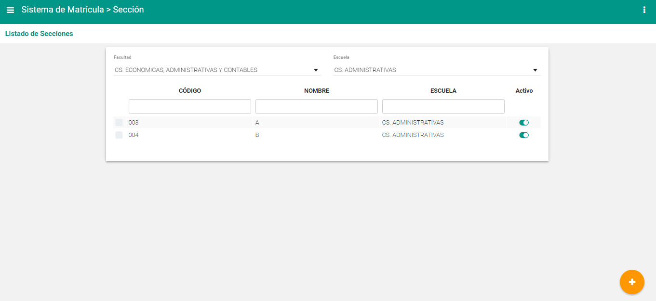

### Opciones del Módulo

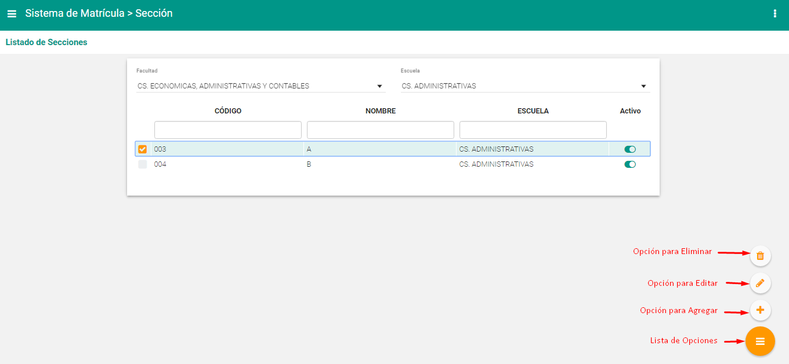

### Formulario Para Agregar Sección

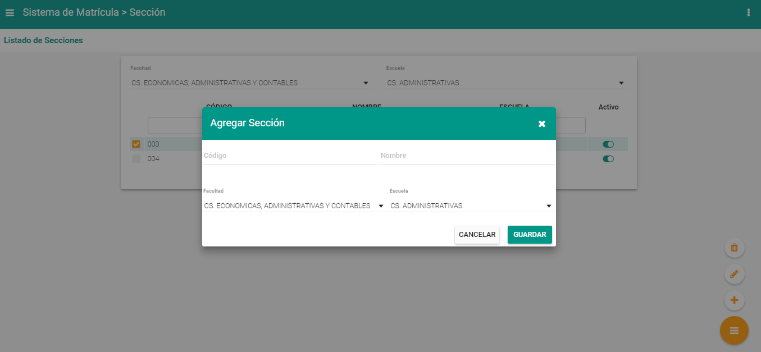

### Formulario Para Editar Sección

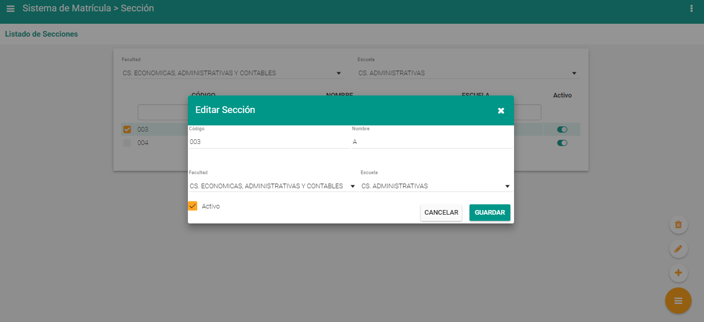

### Formulario Para Eliminar Sección

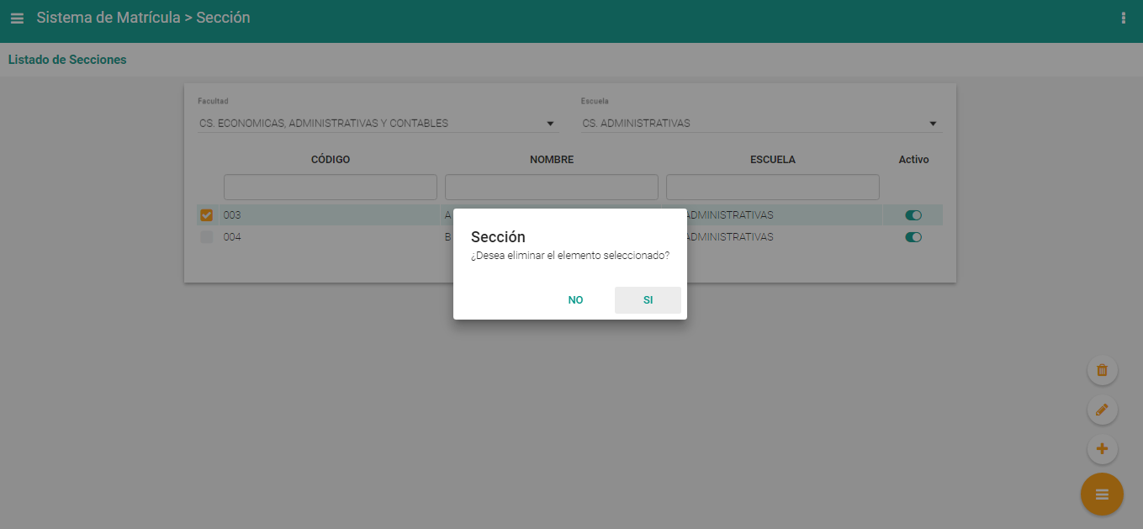

## DOCENTES

El modulo **DOCENTES** nos permite administrar los distintos docentes con los que cuentan las facultades de la universidad, el acceso al módulo de docentes nos permite visualizar en formato paginado los docentes registrados en el sistema, las siguientes imágenes muestran las distintas opciones del sistema:

### Lista De Docentes

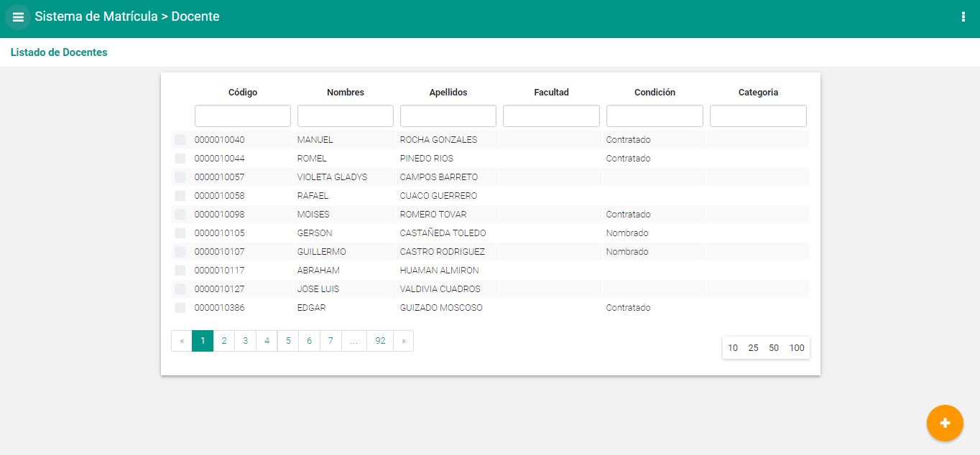

### Opciones del Módulo

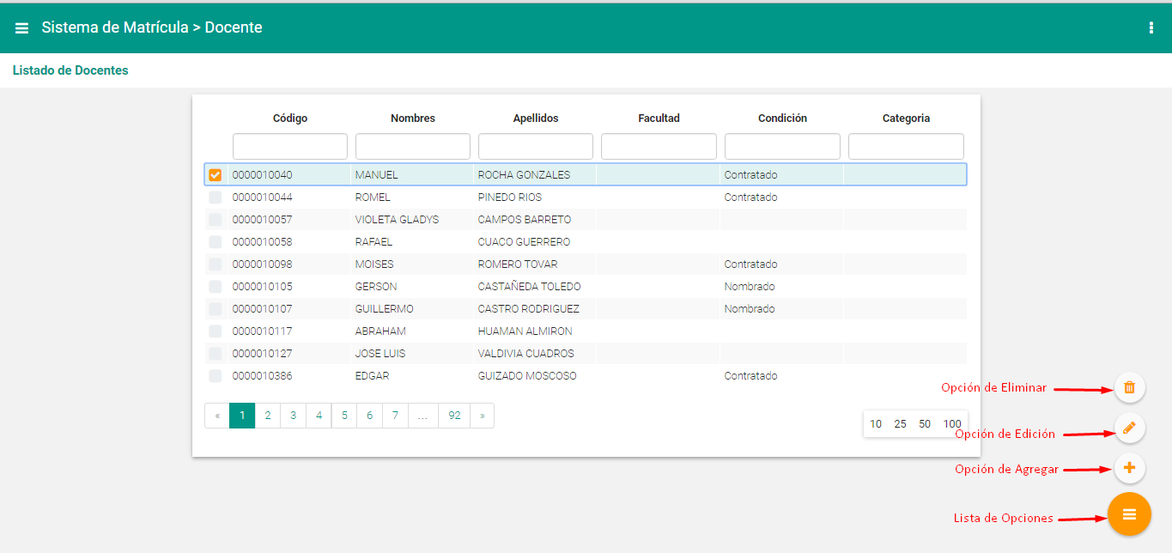

### Formulario Para Agregar Docente

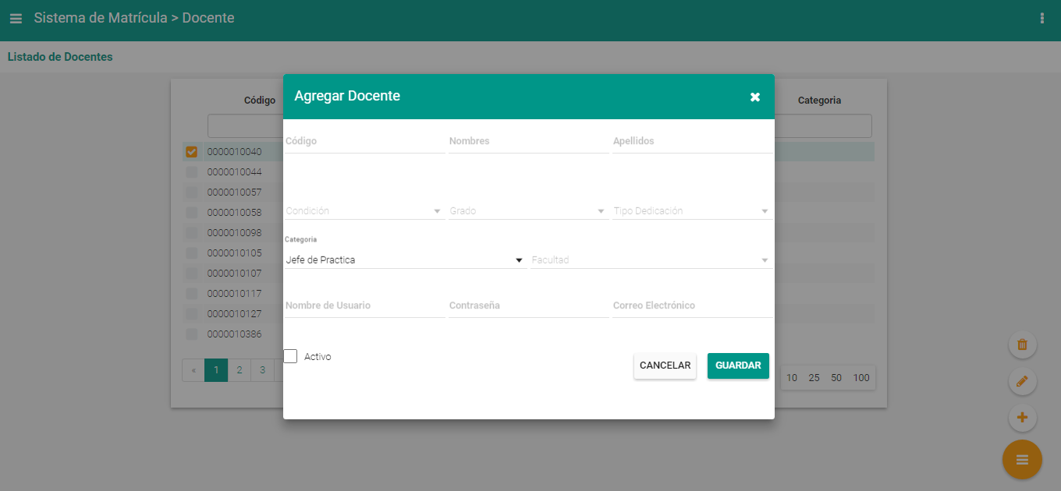

### Formulario Para Editar Docente

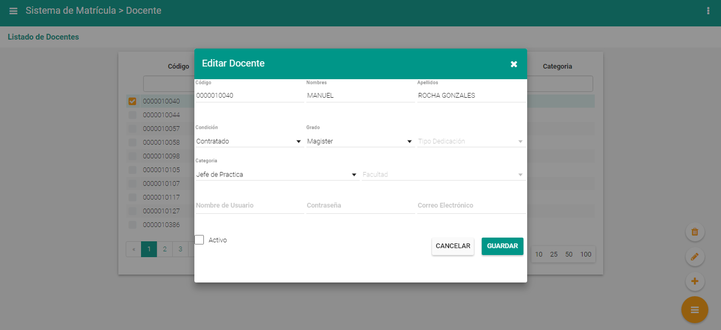

### Formulario Para Eliminar Docente

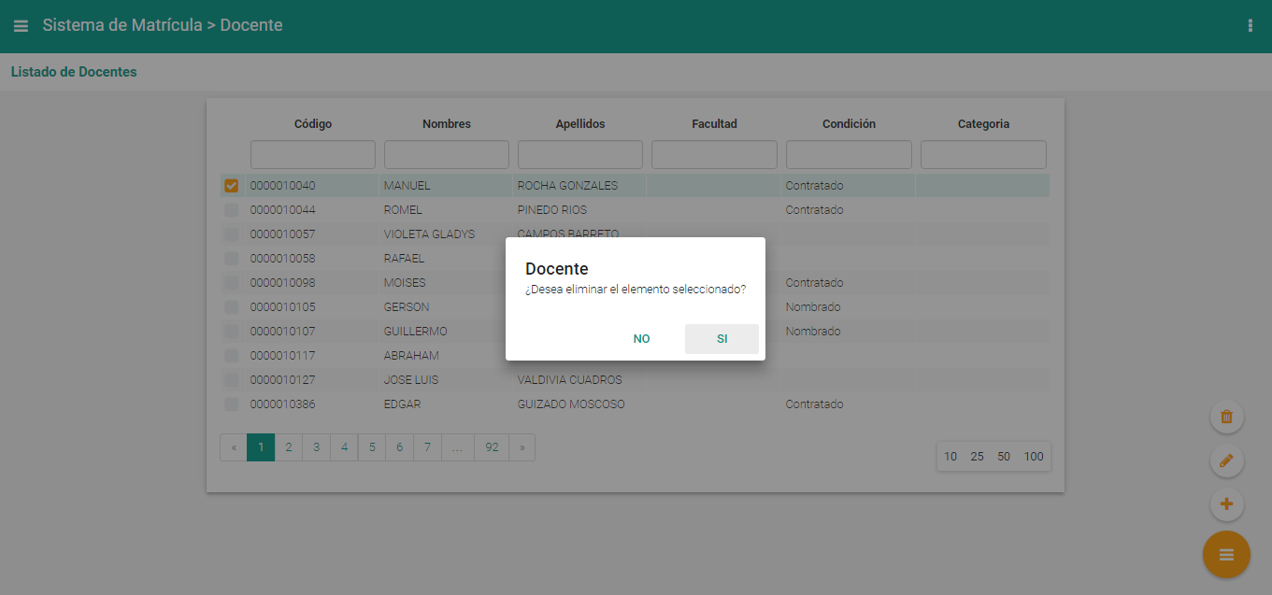

## GRUPO CURSO

El modulo **GRUPO CURSO**  nos permite administrar los grupos que se aperturan por cada curso aprobado para el periodo activo, el acceso al módulo de grupo-curso nos permite seleccionar el periodo, facultad, escuela y plan de estudio, para listar los cursos aprobados para el periodo seleccionado; las siguientes imágenes muestran las distintas opciones del sistema:

### Lista De Cursos Aperturados

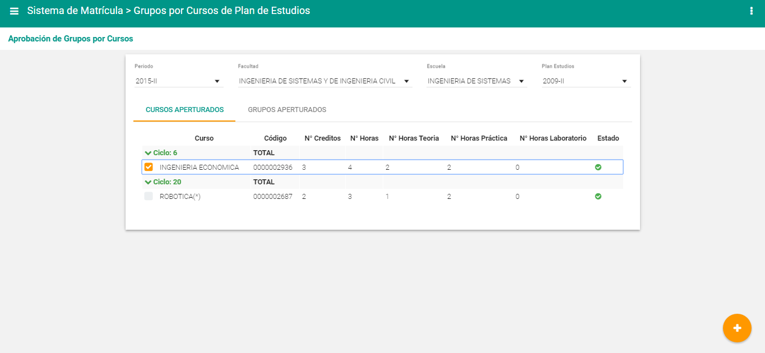

### Opciones del Módulo

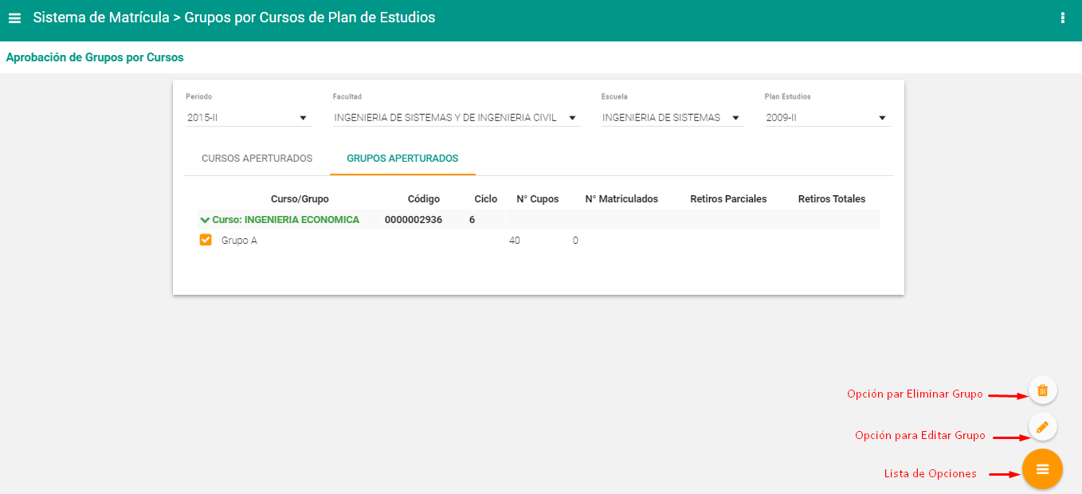

### Formulario Para Agregar Grupo

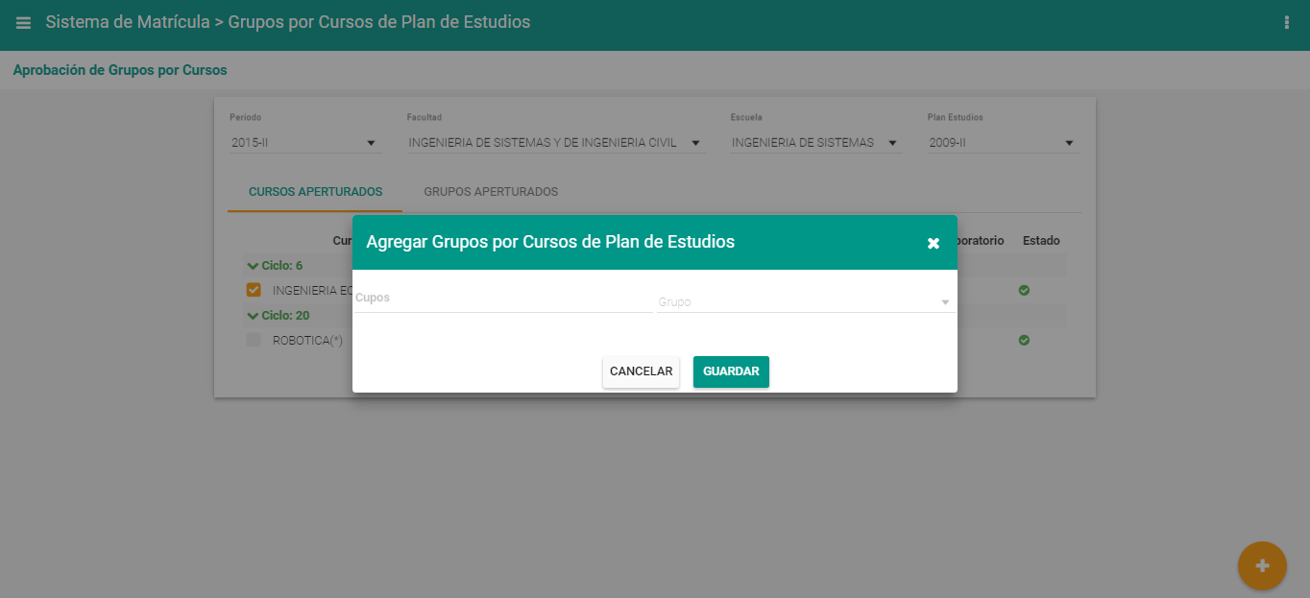

### Formulario Para Editar Grupo

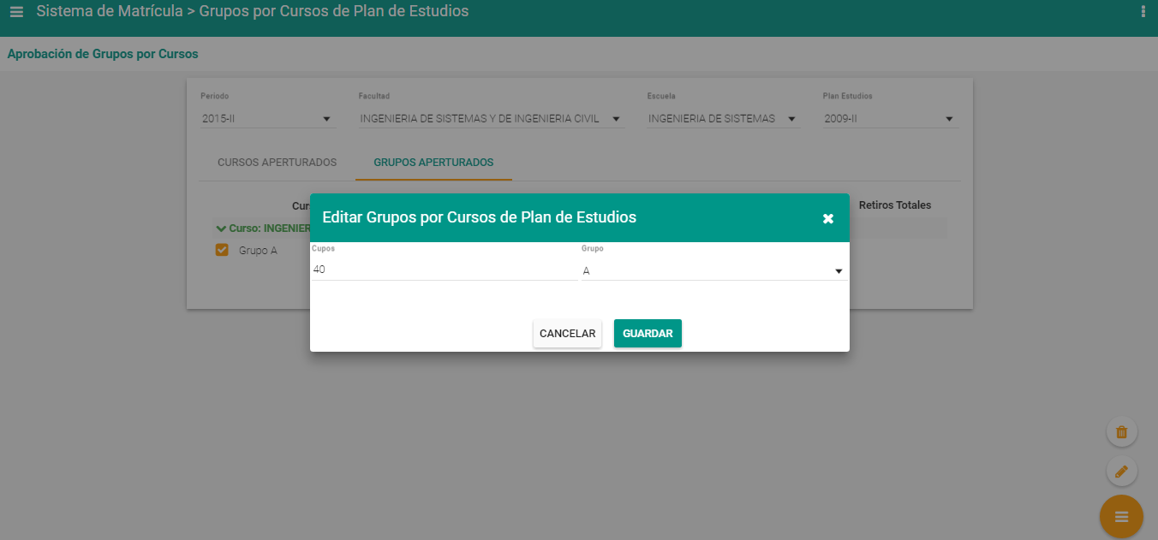

### Formulario Para Eliminar Grupo

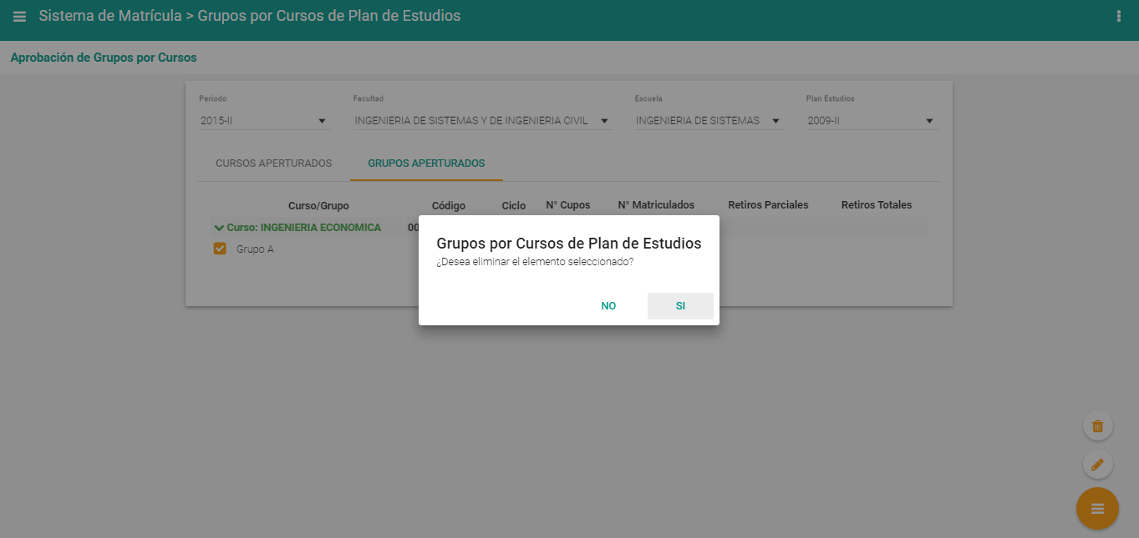

## HORARIOS

El modulo **HORARIOS**  nos permite administrar los horarios de cada una de las modalidades en que se dicte un curso, el acceso al módulo de horarios nos permite seleccionar el periodo, facultad, escuela y plan de estudio, para listar los cursos aprobados y sus grupos aperturados para el periodo seleccionado; las siguientes imágenes muestran las distintas opciones del sistema:

### Lista De Grupos Aperturados por Curso Aprobado

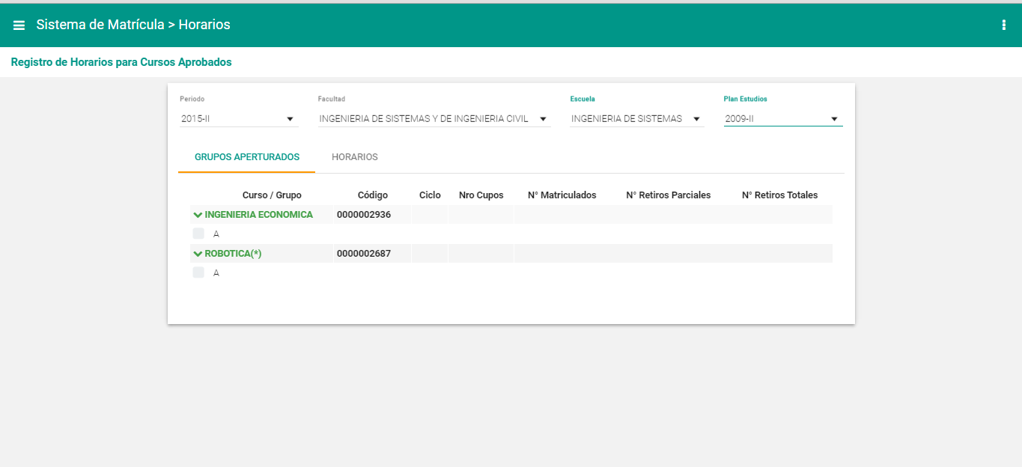

### Opciones de Grupo Aperturado

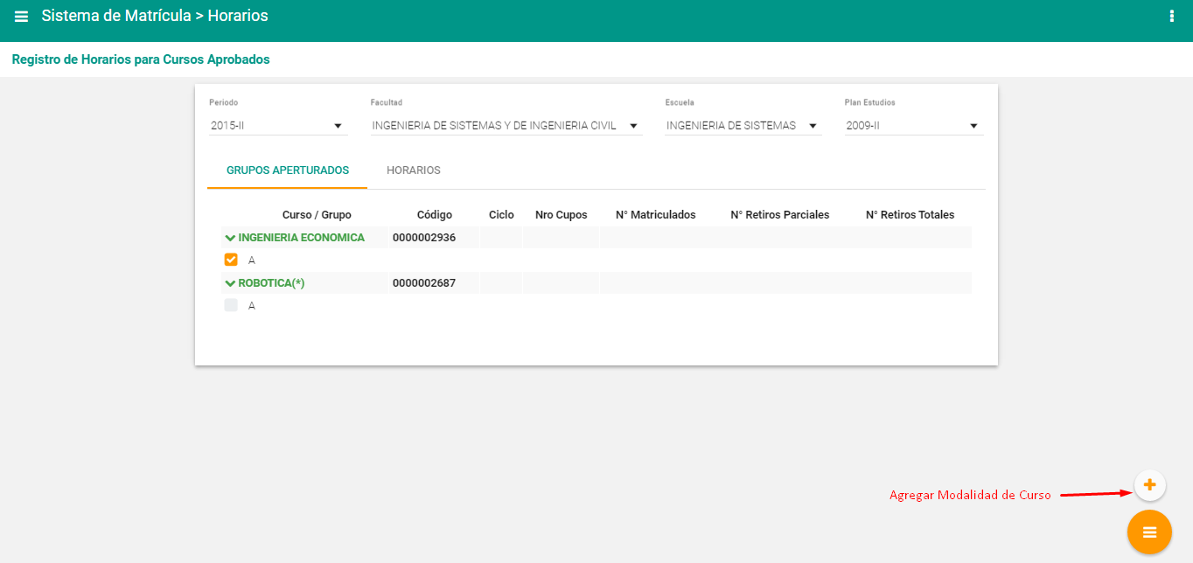

### Lista de Modalidades Registradas

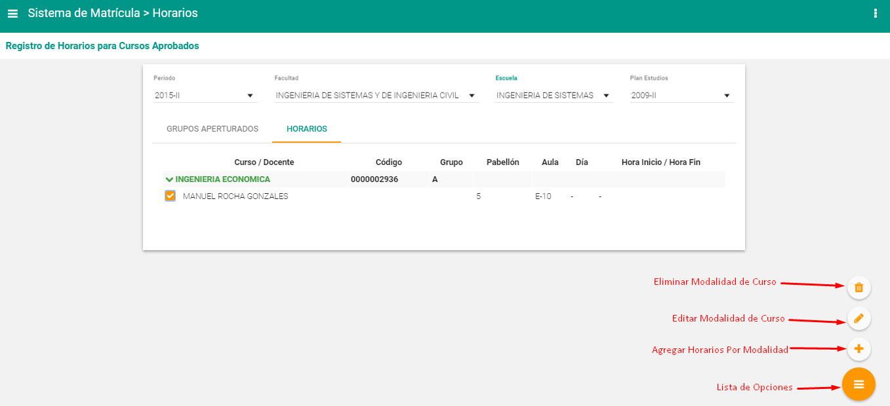

### Opciones de Modalidad de Curso



### Formulario Para Agregar Modalidad de Curso

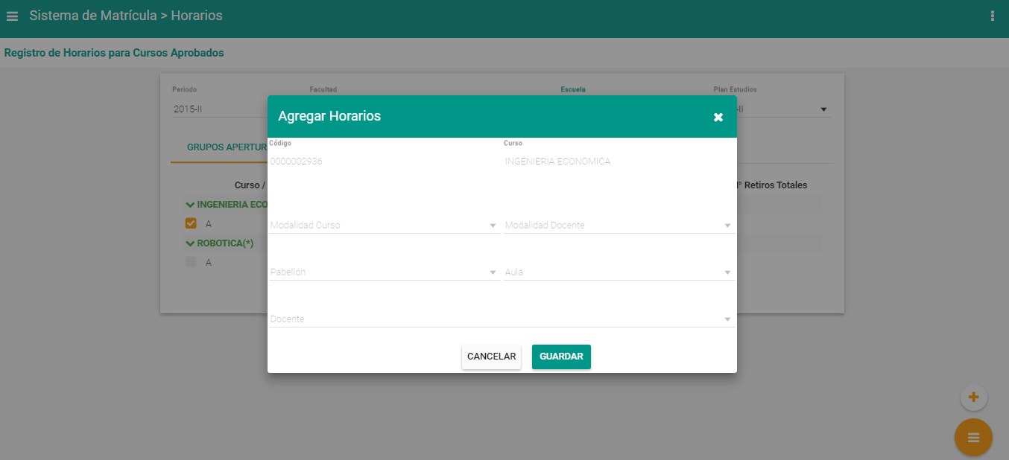

### Formulario Para Editar Modalidad de Curso

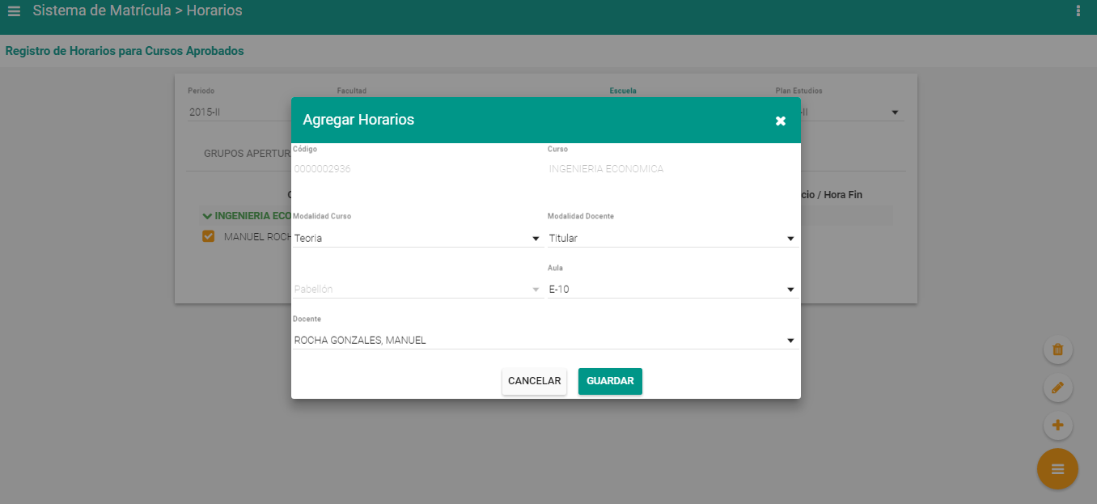

### Formulario Para Eliminar Modalidad de Curso

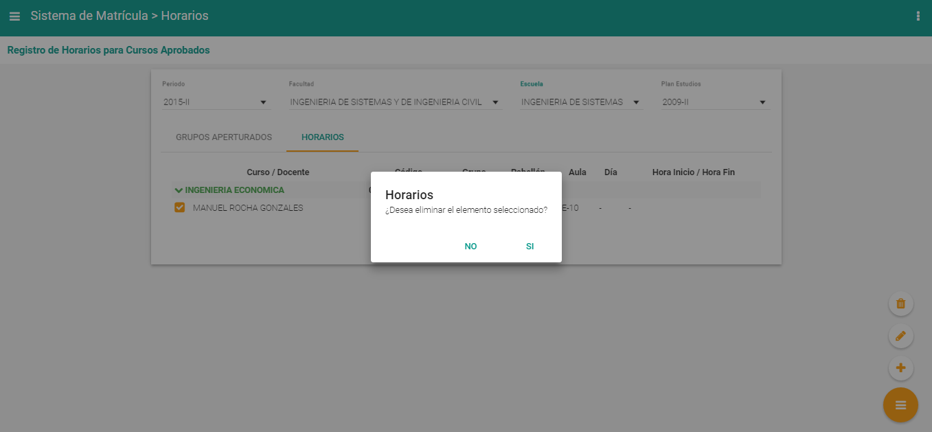

### Formulario Para Agregar Horario

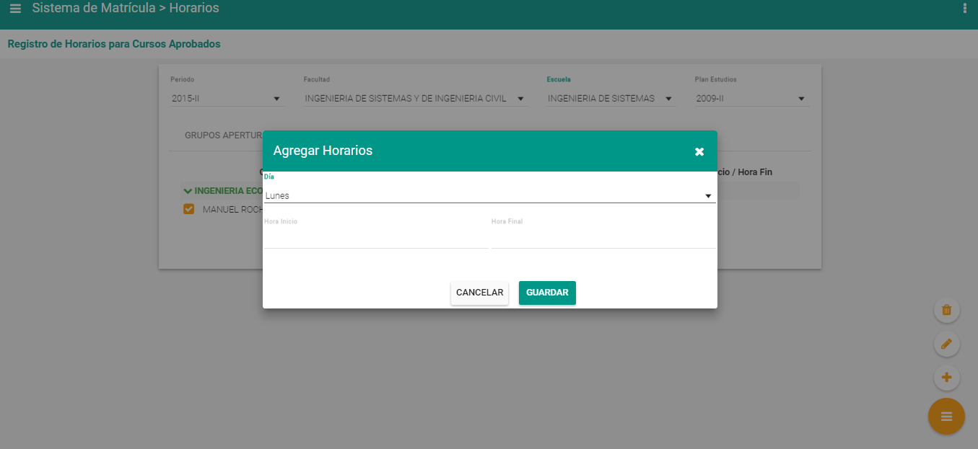

### Formulario Para Editar Horario

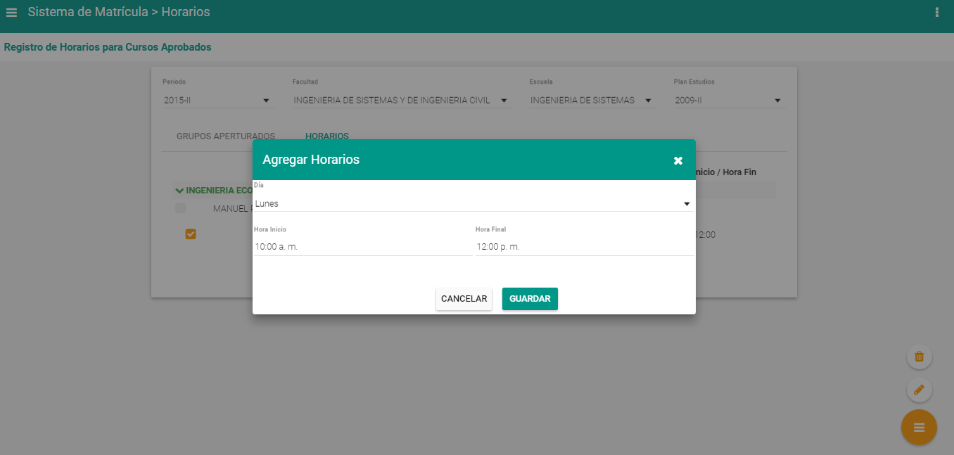

### Formulario Para Eliminar Horario

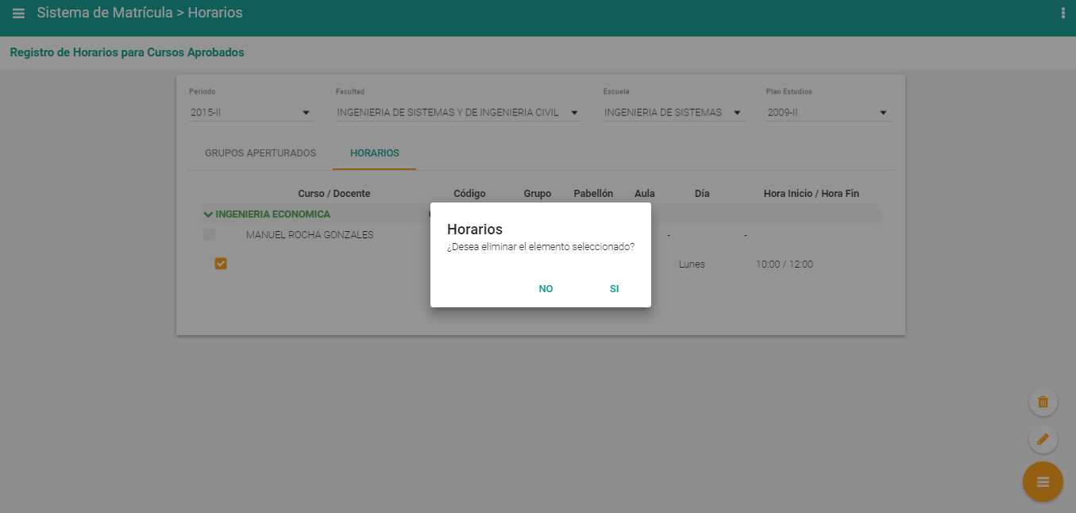

## PERIODOS

El modulo **PERIODOS** nos permite administrar los distintos periodos aperturados por la universidad, el acceso al módulo de periodos nos permite visualizar en formato paginado los periodos registrados en el sistema, las siguientes imágenes muestran las distintas opciones del sistema:

### Lista De Periodos

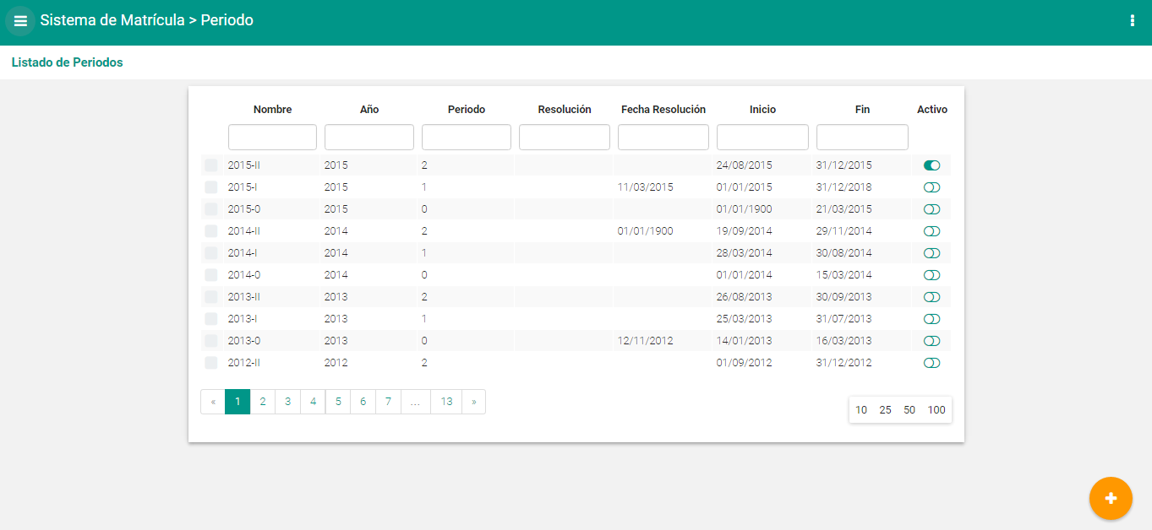

### Opciones del Módulo

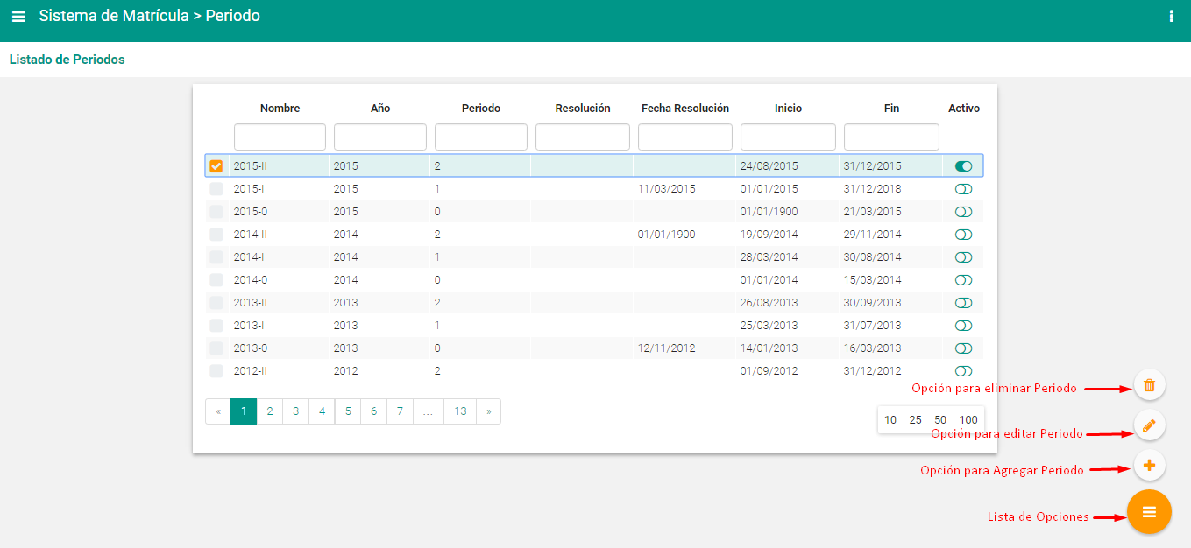

### Formulario Para Agregar Periodo

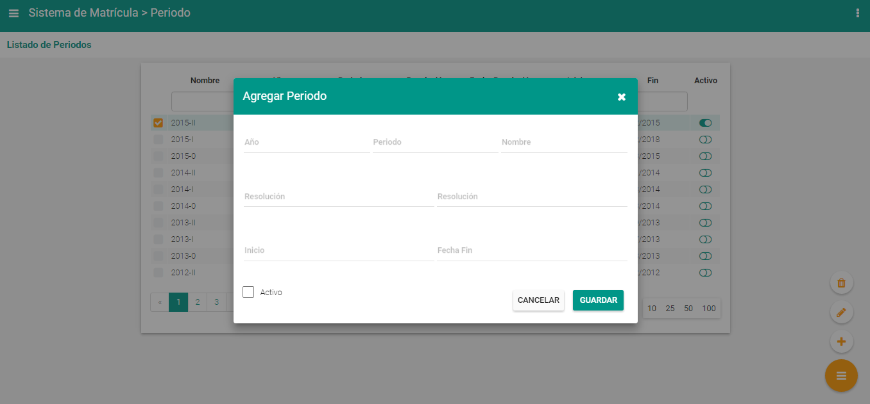

### Formulario Para Editar Periodo

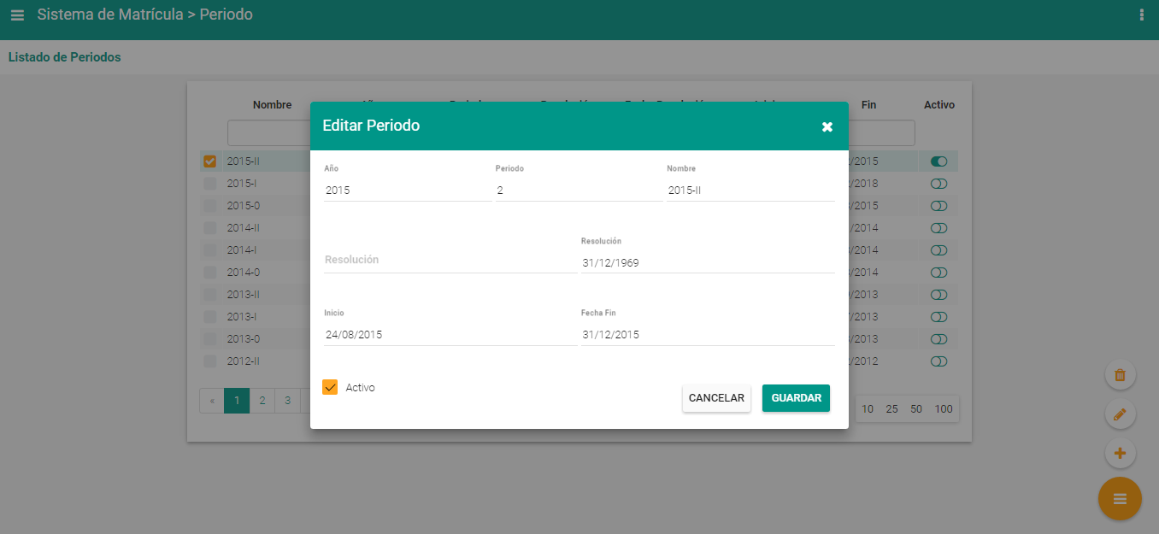

### Formulario Para Eliminar Periodo

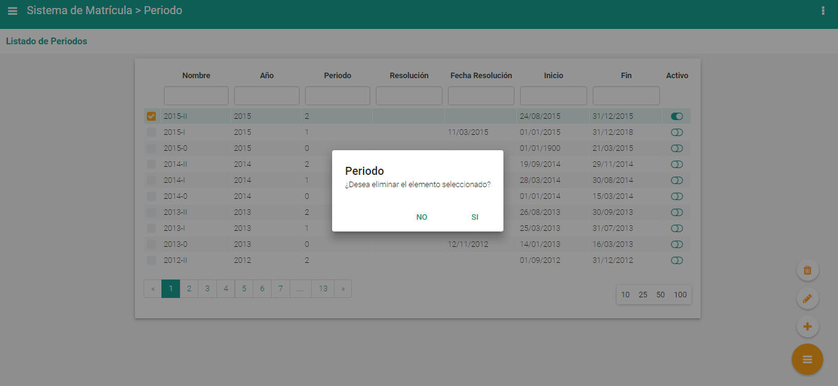

## PROCESOS

El modulo **PROCESOS** nos permite administrar los distintos procesos que se requieren en el proceso de matrícula de la universidad, el acceso al módulo de procesos nos permite visualizar en formato paginado los procesos registrados en el sistema, las siguientes imágenes muestran las distintas opciones del sistema:

### Lista De Procesos

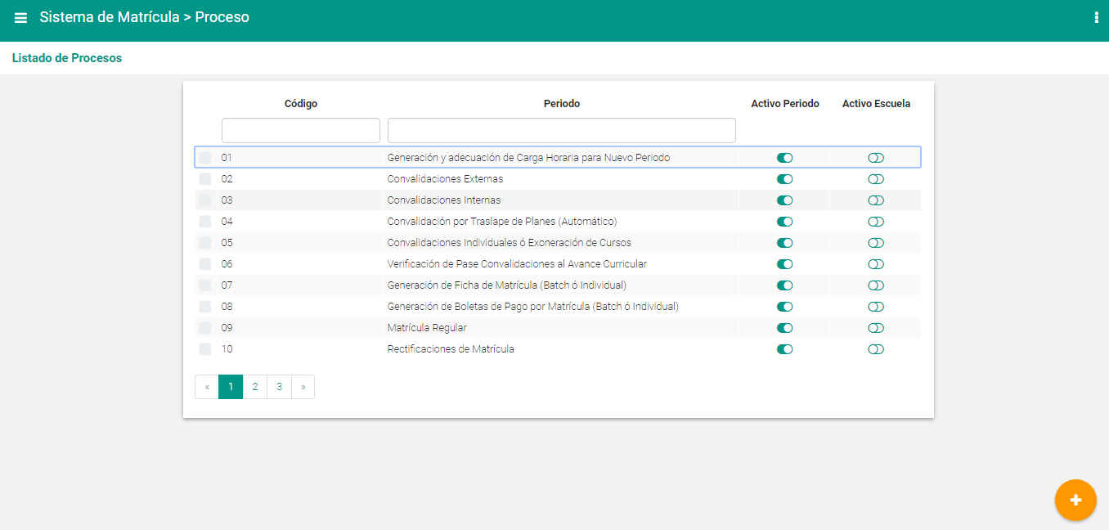

### Opciones del Módulo

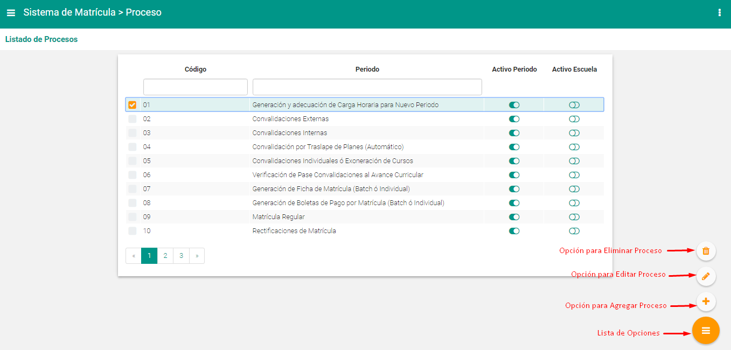

### Formulario Para Agregar Proceso

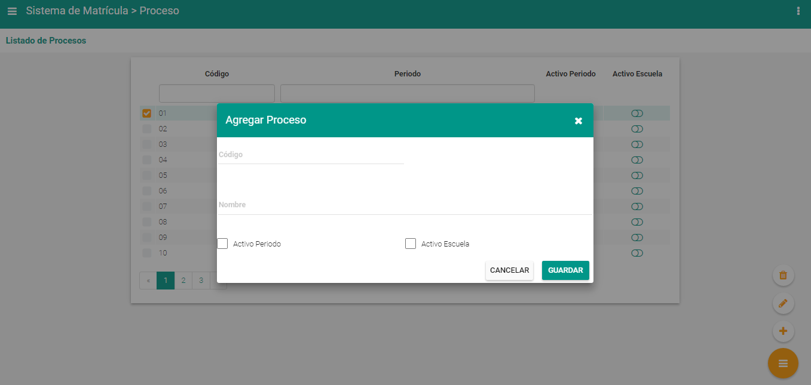

### Formulario Para Editar Proceso

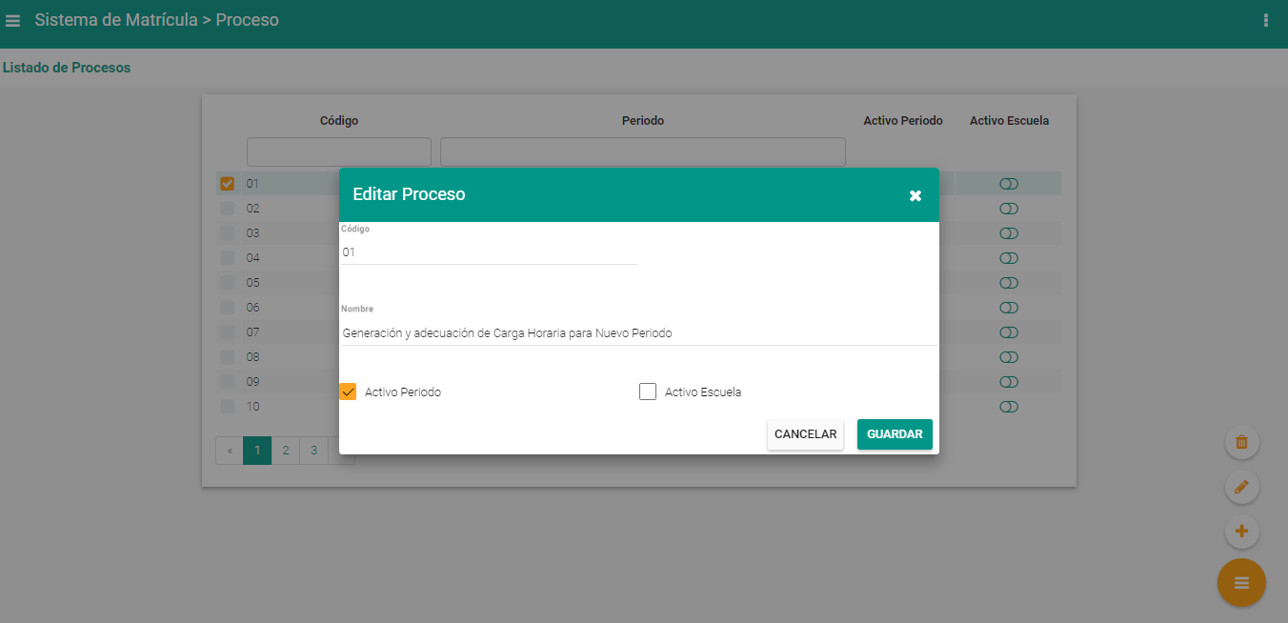

### Formulario Para Eliminar Proceso

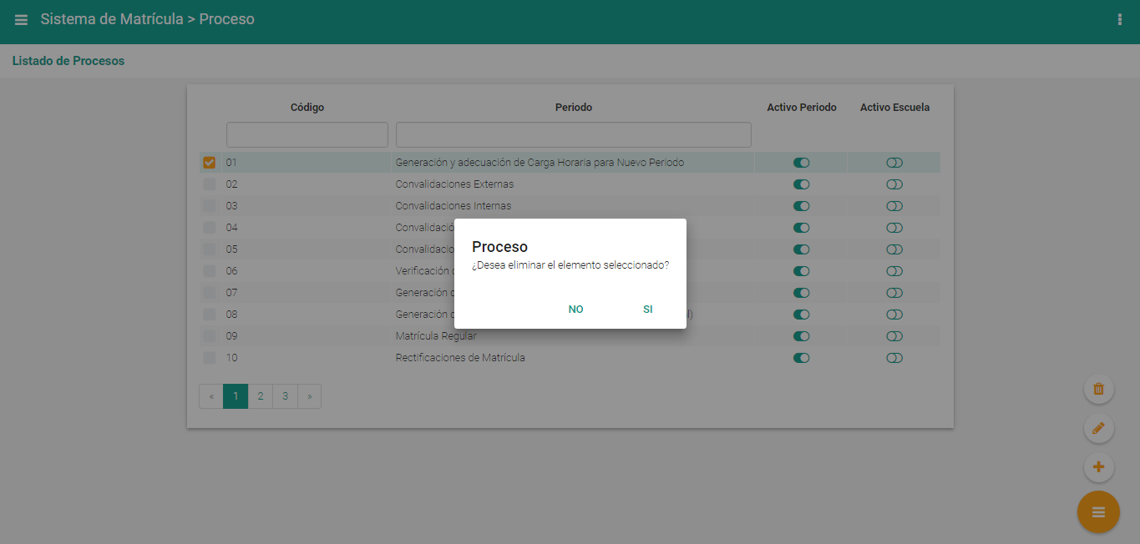

## PARÁMETROS

El modulo **PARÁMETROS** nos permite administrar los distintos parámetros que se requieren en el proceso de matrícula de la universidad, el acceso al módulo de parámetros nos permite visualizar en formato paginado los parámetros registrados en el sistema, las siguientes imágenes muestran las distintas opciones del sistema:

### Lista De Parámetros

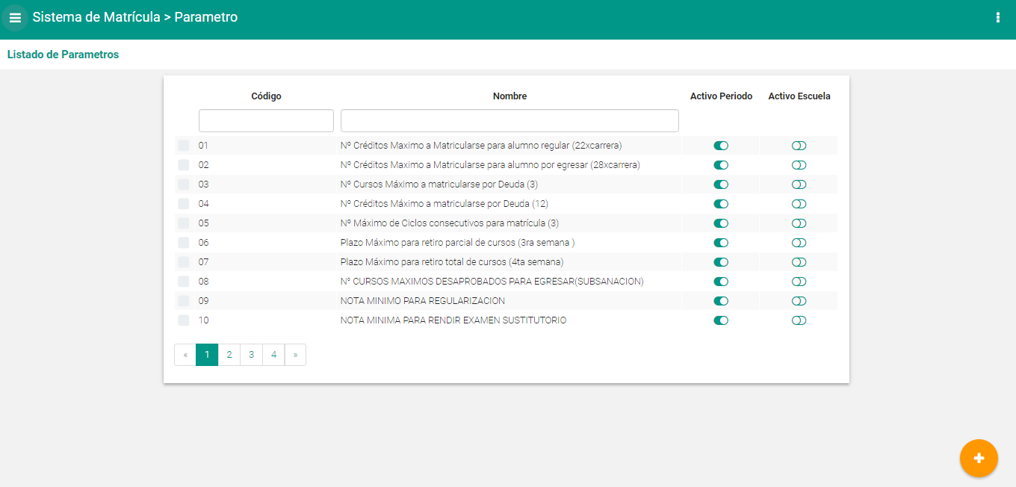

### Opciones del Módulo

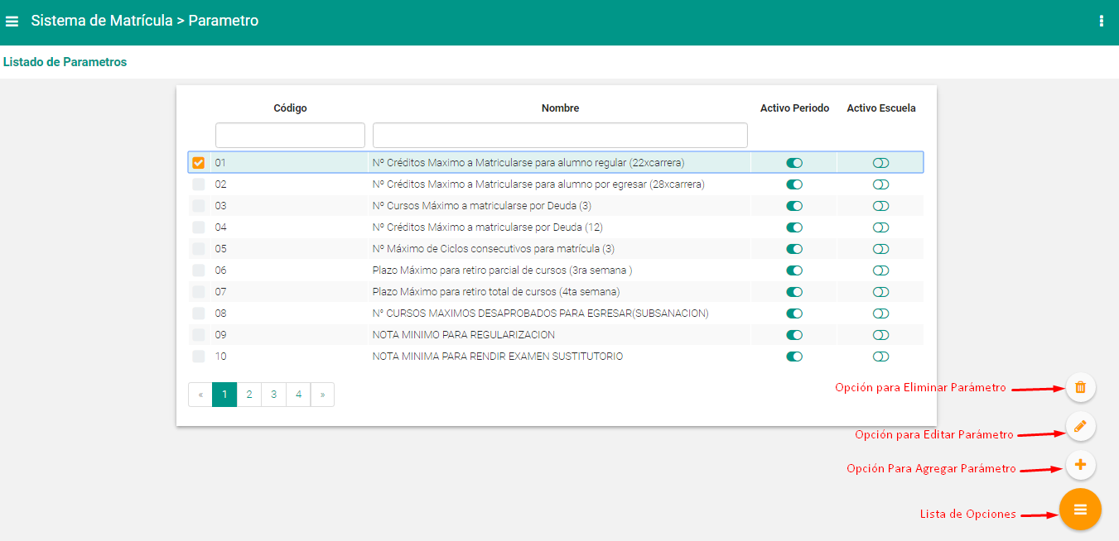

### Formulario Para Agregar Parámetro

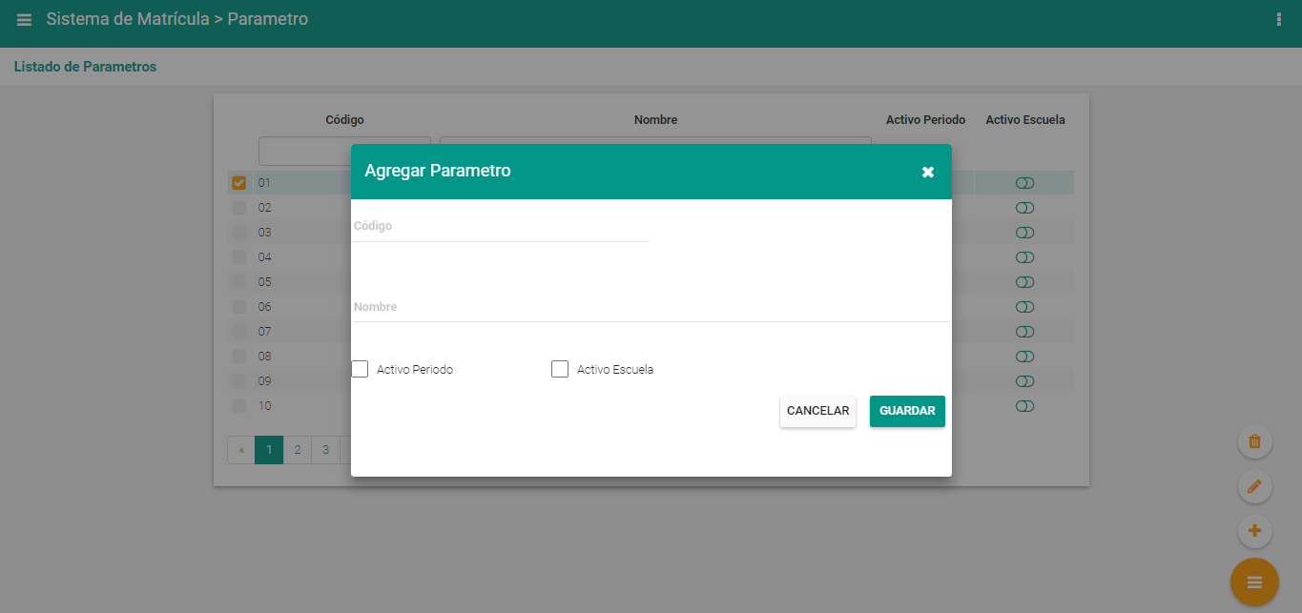

### Formulario Para Editar Parámetro

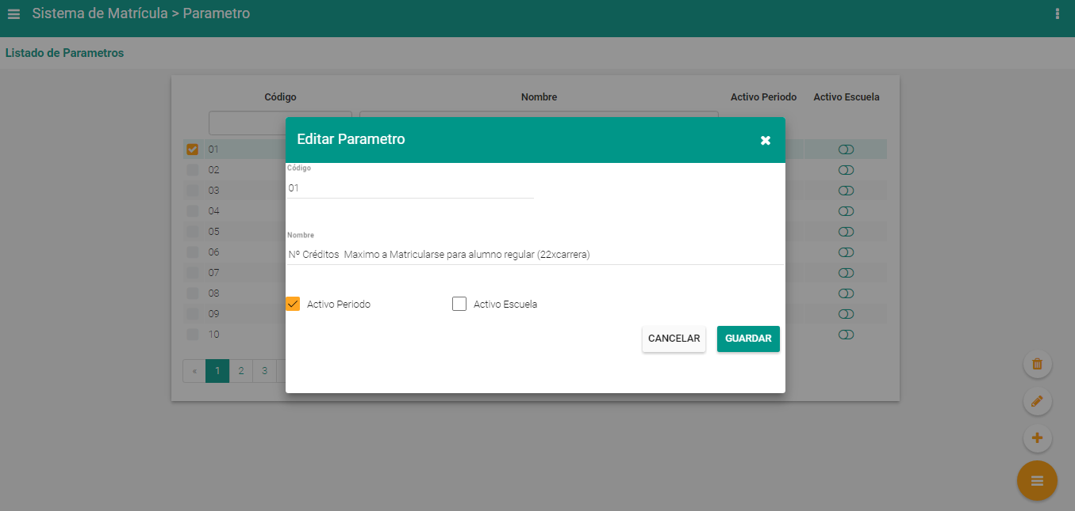

### Formulario Para Eliminar Parámetro

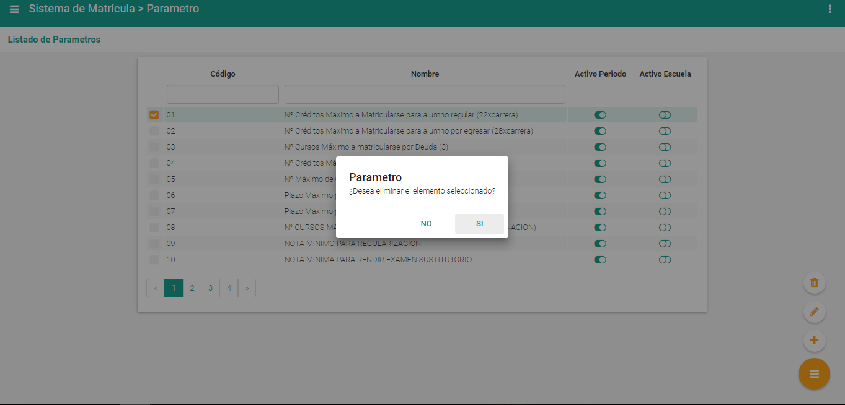

## PARÁMETROS Y PROCESOS POR PERIODOS

El modulo **PARÁMETROS** **Y PROCESOS POR PERIODOS** nos permite administrar los distintos valores que tienen cada uno de ellos por periodo, estos datos nos permiten validar cada una de las opciones con las que cuenta, el sistema seleccionando del periodo con el que se quiere interactuar, el acceso al módulo de parámetros y procesos por periodo nos permite visualizar en formato paginado los parámetros y procesos por periodos registrados en el sistema, las siguientes imágenes muestran las distintas opciones del sistema:

### Lista De Parámetros por Periodo

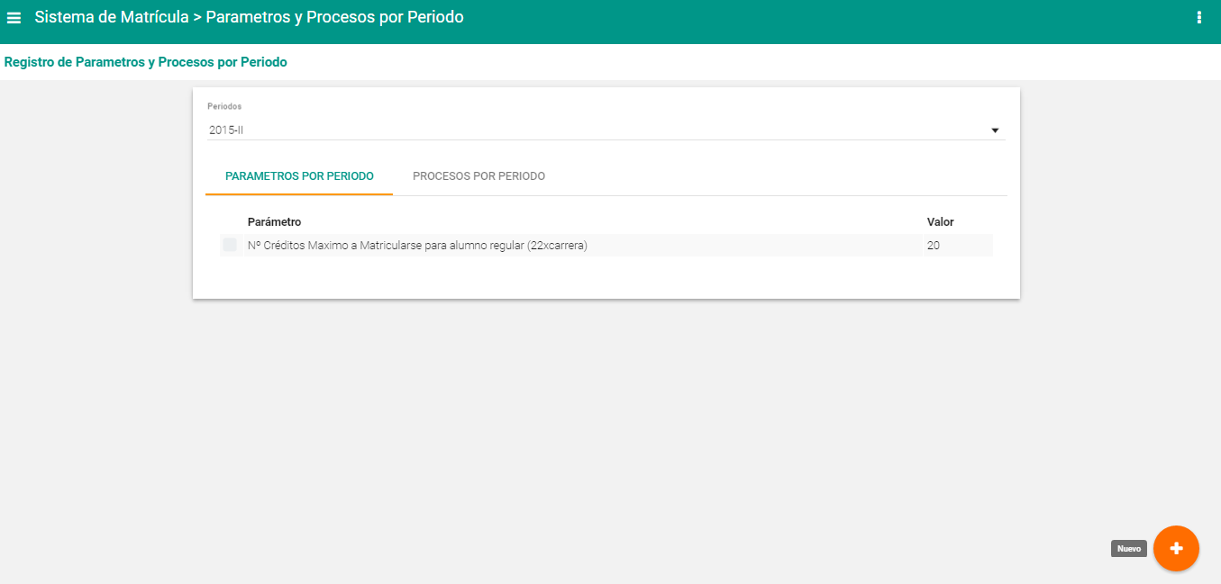

### Lista De Procesos por Periodo

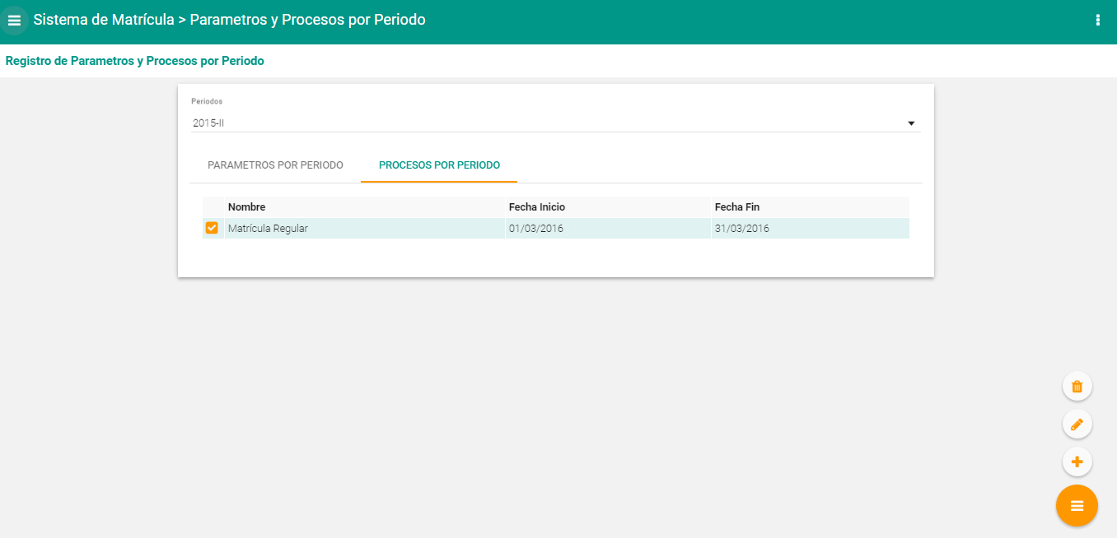

### Opciones del Módulo de Parámetros por Periodo

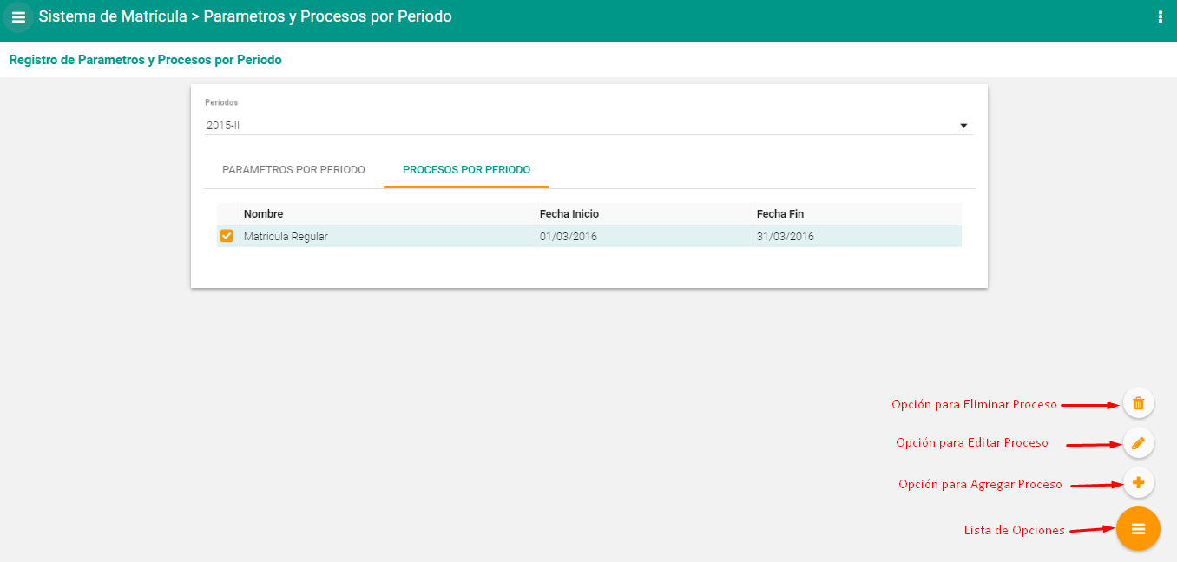

### Opciones del Módulo de Procesos por Periodo



### Formulario Para Agregar Parámetro por Periodo

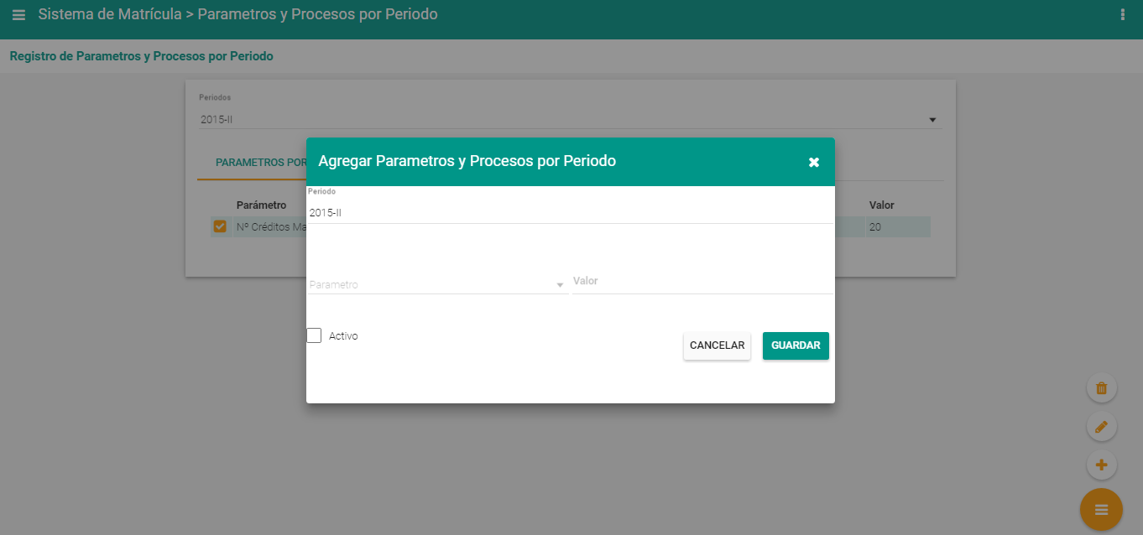

### Formulario Para Editar Parámetro por Periodo

### 

### Formulario Para Eliminar Parámetro por Periodo

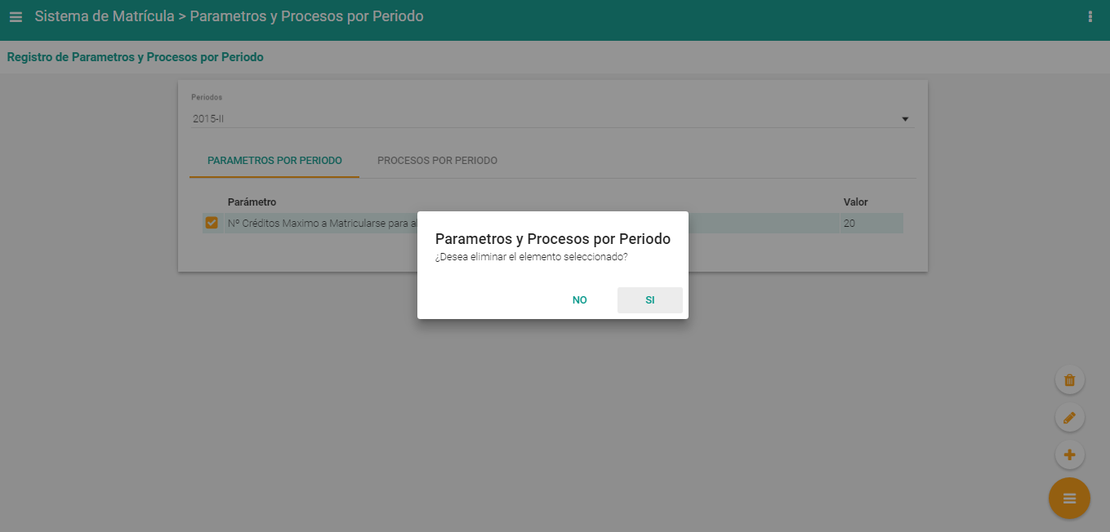

### Formulario Para Agregar Proceso por Periodo

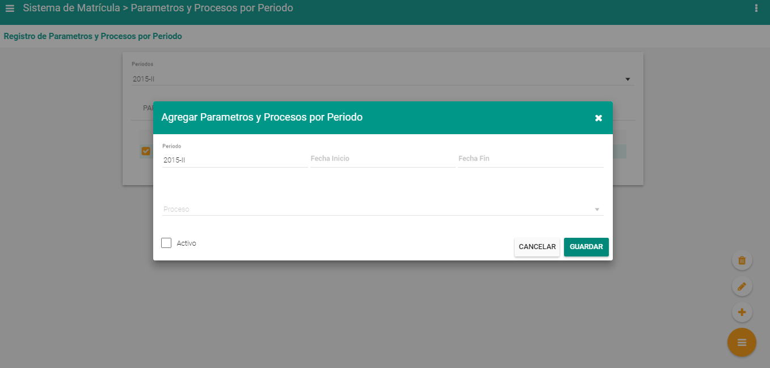

### Formulario Para Editar Proceso por Periodo

### 

### Formulario Para Eliminar Proceso por Periodo

### 

## PARÁMETROS Y PROCESOS POR ESCUELA

El modulo **PARÁMETROS** **Y PROCESOS POR ESCUELA** nos permite administrar los distintos valores que tienen cada uno de ellos a nivel de escuela, estos datos nos permiten validar cada una de las opciones con las que cuenta el sistema, el sistema nos permite seleccionar la facultad, escuela y periodo que se requiere interactuar, el acceso al módulo de parámetros y procesos por escuela nos permite visualizar en formato paginado los parámetros y procesos por escuela registrados en el sistema, las siguientes imágenes muestran las distintas opciones del sistema:

### Lista De Parámetros por Escuela

### Lista De Procesos por Escuela

### Opciones del Módulo de Parámetros por Escuela

### Opciones del Módulo de Procesos por Escuela

### Formulario Para Agregar Parámetro por Escuela

### Formulario Para Editar Parámetro por Escuela

### Formulario Para Eliminar Parámetro por Escuela

### Formulario Para Agregar Proceso por Escuela

### Formulario Para Editar Proceso por Escuela

### Formulario Para Eliminar Proceso por Escuela